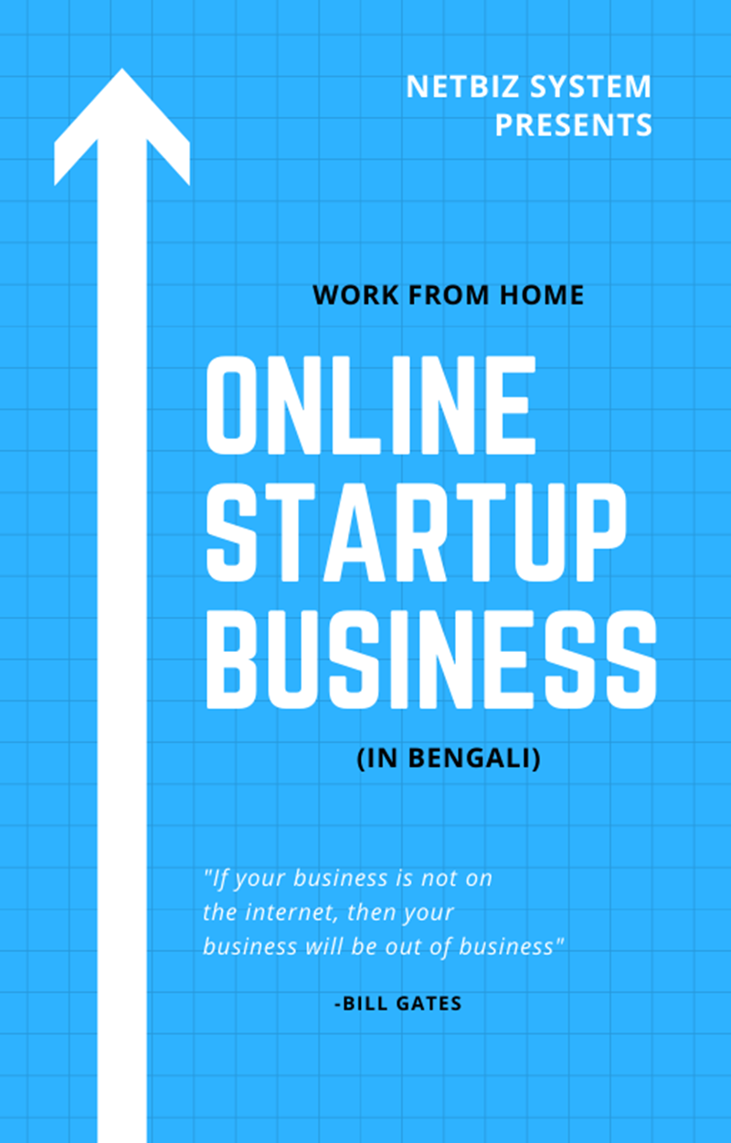

Work From Home

ONLINE START UP BUSINESS
(বাংলা সংস্করণ)
By
Soumen Ghosh
Netbizsystem.com

DISCLAIMER

All rights reserved. Reproduction and distribution are forbidden. No part of this publication shall be reproduced, stored in a retrieval system, or transmitted by any other means, electronic, mechanical, photocopying, recording, or otherwise, without written permission from the publisher. (netbizsystem.com)

This publication is designed to provide accurate and authoritative information with regard to the subject matter covered. It is wriiten with the understanding that the author and the publisher are not engaged in rendering legal, intellectual property, accounting or other professional advice. If legal advice or other professional assistance is required, the services of a competent professional should be sought.

The author and and distributor individually or corporately, do not accept any responsibility for any liabilities resulting from the actions of any parties involved.

Hello and Welcome!
Netbiz System এর পক্ষ থেকে আমি সৌমেন আপনাকে Online Startup Training Program এ স্বাগত জানাচ্ছি।
এই Training Program attend করার যে সিদ্ধান্ত আপনি নিয়েছেন তা নিঃসন্দেহে অতীব সঠিক এবং সময়োপযোগী একটি সিদ্ধান্ত।
এই Training Program attend করার পর নিশ্চিতভাবে এমন কিছু Opportunity-র সুযোগ আপনার কাছে খুলে যাবে সেগুলি হয় আপনি জানতেন না, অথবা এভাবে কখনও ভাবেন নি।
একথা আমরা বলছি আমাদের অভিজ্ঞতার মধ্য দিয়ে।

Who Am I?
Why you should listen to me?
এই Training আমরা শুরু করব, তার আগে চলুন আমাদের নিজেদের একটু পরিচয় সেরে নিই, আমরা মনে করি যে কোন training attend করার আগে যিনি বা যারা training দিচ্ছেন তাদের সম্বন্ধে জেনে নেবার অধিকার আপনার আছে।
বিশেষ করে আপনি আপনার মূল্যবান সময় যখন এই training এর পিছনে ব্যয় করছেন তখন trainer এর যোগ্যতা জানার অধিকার আপনার নিশ্চয়ই আছে।
আমি পরিচয় দীর্ঘায়িত করব না, খুব সংক্ষেপে কয়েকটি ছোট ছোট বিষয় আপনাদের সামনে তুলে ধরছি ।
আমার পুরো নাম সৌমেন ঘোষ, ইন্টারনেটের জগতে বিশেষ করে Online Marketing বা Digital Marketing এর জগতে আমার প্রবেশ আজ থেকে 13 বছর আগে মানে 2007 সালে, যখন ভারতবর্ষ Digital দুনিয়ায় সেভাবে প্রবেশই করেনি।
নানা উত্থান পতন ইত্যাদির মধ্যে দিয়ে আমার ডিজিটাল দুনিয়ায় প্রতিষ্ঠা পাওয়া, প্রথম কয়েকটি বছর যা ছিল একদমই ব্যক্তিগত বা পারিবারিক।
ধীরে ধীরে একাধিক কাজ শুরু করি আমরা।
সেই রেশ ধরেই 6টি ওয়েবসাইট থেকে একাধিক ধরনের ডিজিটাল কাজ আমরা করে চলেছি গত 10 বছরেরও বেশি সময় ধরে। 2014, 2015 এবং 2017 সালে আমার লেখা তিনটি বই পাবলিশ হয় ভারতবর্ষের তিনটি বৃহৎ পাবলিশার্সের ঘর থেকে ।
Making Money online publish হয় 2014 সালে, publisher Pustak Mahal, New Delhi
2015 সালে আমার লেখা আরেকটি বই Career and Opportunities in Freelancing publish করে Diamond Books,
আর 2017 সালে আমার লেখা তৃতীয় বই Social Media Success internationally 100 টির উপরে দেশে একসাথে publish হয়।
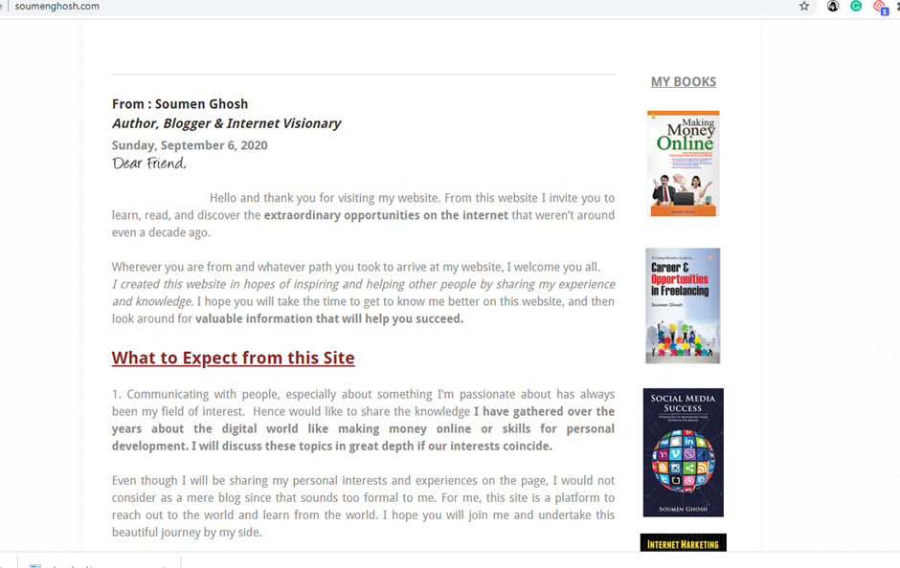

এছাড়া আমার লেখা একাধিক ebook available আছে internet এ ।

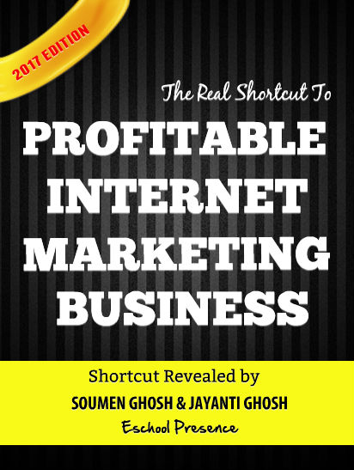

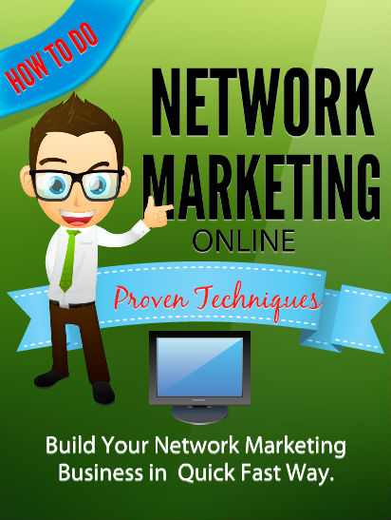

এই সমস্ত বইয়ের বিষয়বস্তুই হল ডিজিটাল বা অনলাইন সংক্রান্ত, ভারতবর্ষের যেকোনো বড় বইয়ের দোকানে অথবা অ্যামাজন (Amazon), ফ্লিপকার্ট (Flipkart) ইত্যাদি অনলাইন স্টোর থেকে এই বইগুলি সম্বন্ধে তথ্য আপনারা পেয়ে যেতে পারেন।
2016 সালে আমি সিদ্ধান্ত নিই এই ধরনের সুযোগ-সুবিধা এবং ইনফরমেশন গুলো আরো মানুষের কাছে পৌঁছে দিতে হবে ।
সেই কারণে আমরা eschool নামে একটি অনলাইন লার্নিং স্কুল (Online Learning School) তৈরি করে তার মাধ্যমে ট্রেনিং করাতে থাকি।

আজ পর্যন্ত প্রায় 100র উপর সেমিনার (Seminar) এবং ওয়ার্কশপ (Workshop) করার অভিজ্ঞতা আমাদের হয়েছে ।
পাঁচ হাজারের উপর মানুষ আমাদের থেকে ট্রেনিং নিয়েছেন যাদের মধ্যে বহু মানুষ আজ অর্থনৈতিক ভাবে সফল।
2018 সালে আমি বুঝতে পারি যে একার পক্ষে এত মানুষকে ট্রেনিং (Training) করানো বা কনসালটেন্সি প্রোভাইড (Consultancy Provide) করা সম্ভব নয়।
তখন আমরা তৈরি করি আরেকটি সংস্থা যার নাম Netbiz System
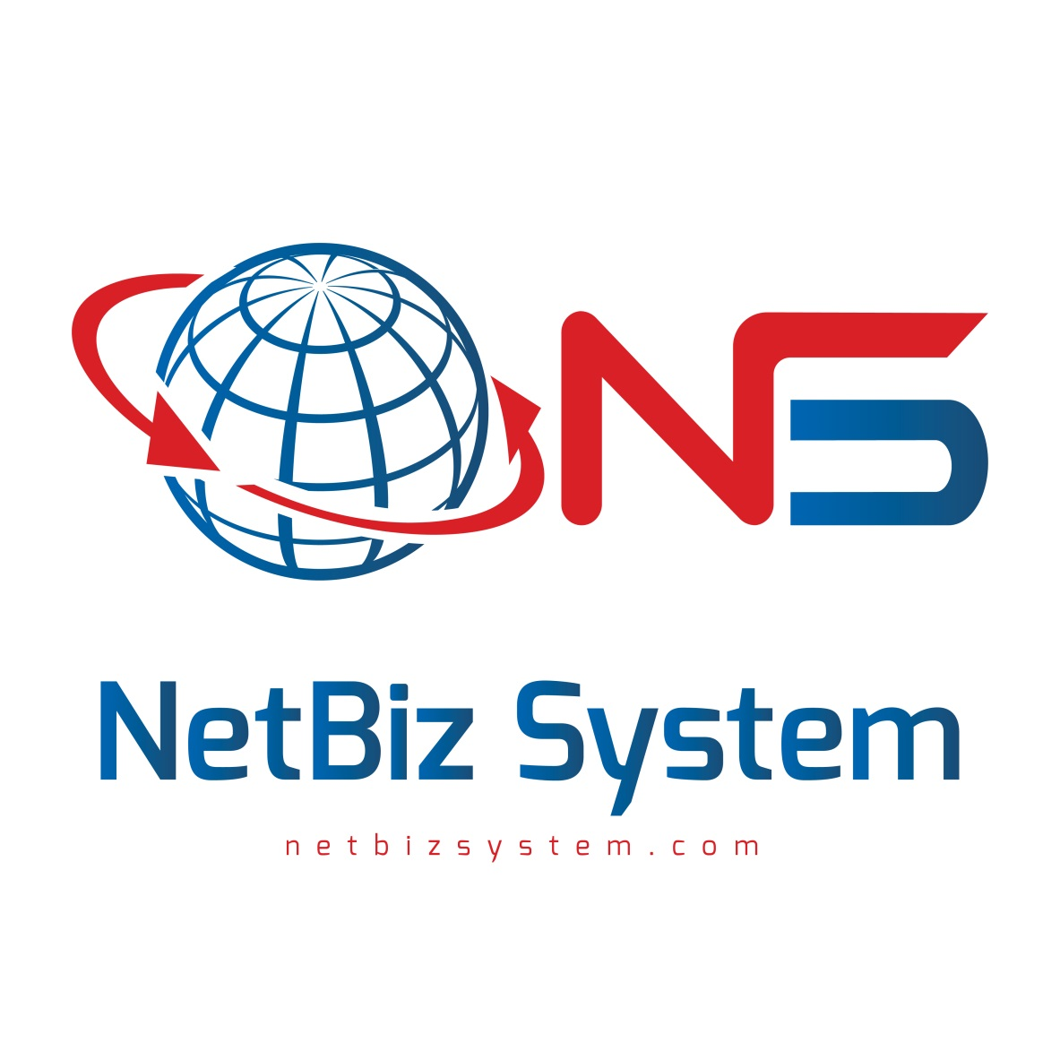

আজ এই সংস্থায় আমার সাথে সাথে ট্রেনিং দেওয়ার জন্য আরো একদল মানুষ তৈরি হয়ে গেছেন ফলে আমরা একটা পরিবারের মত হয়ে গেছি এবং আরো বহু মানুষকে পথ দেখাতে সক্ষম হচ্ছি।
এই যে training আপনি এখন নিচ্ছেন এটি সেরকমই একটি যৌথ উদ্যোগের ফসল।

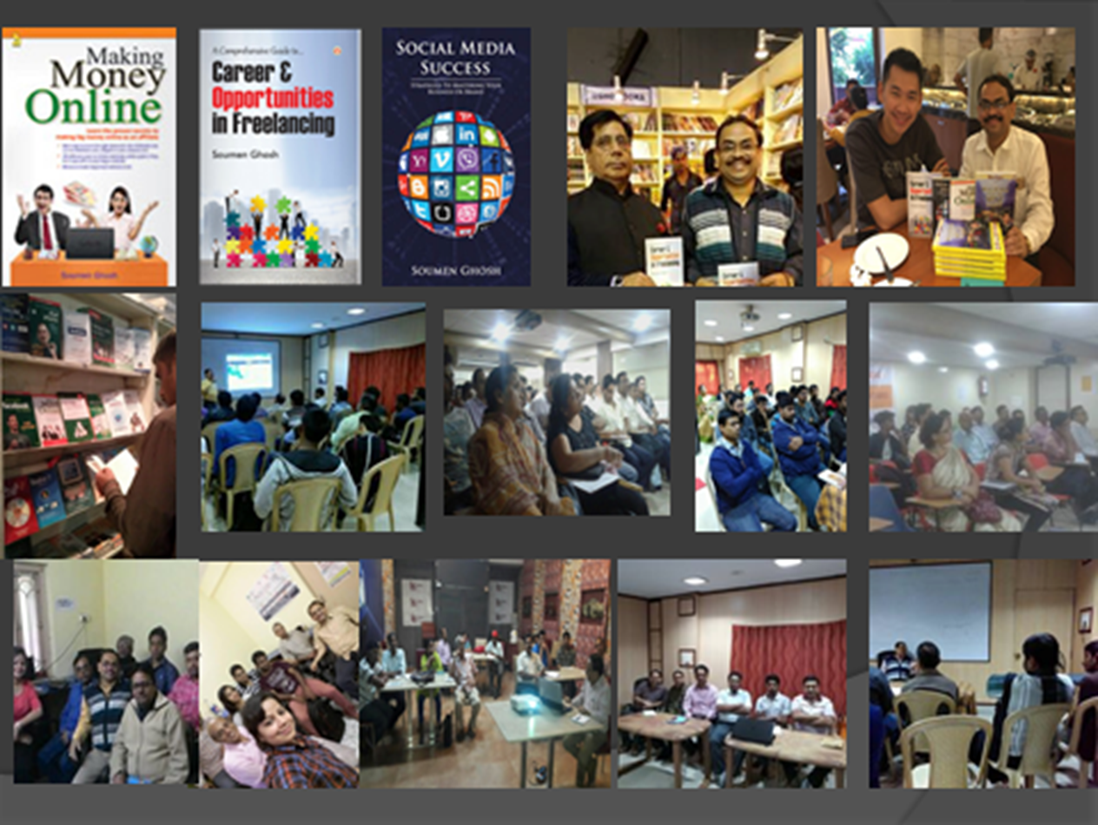

এই photo তে আপনারা দেখতে পাচ্ছেন আমাদের বিভিন্ন সেমিনার-এর ফটো, বিভিন্ন বুক ফেয়ারে আমার বইয়ের প্রদর্শনীর ফটো, ডায়মন্ড বুকস (Diamond Books)-এর সিএমডি আমার বই পাবলিশ করছেন তার ছবি, পৃথিবীর অন্যতম বিখ্যাত এবং প্রথম সারির Online Marketer Patric Chan তার নিজের বইয়ের সাথে আমার বই display করছেন ।
এই কয়েকটি বছরে গড়ে ওঠা আমার অভিজ্ঞতা, আমার জয়, আমার পরাজয় থেকে নেওয়া শিক্ষা সমস্ত কিছু মিলিয়ে এই ট্রেনিং আমরা তৈরী করেছি, আমি নিশ্চিত এই প্রোগ্রাম (Program), এই ট্রেনিং (Training) আপনার ভালো লাগবে এবং উপকারী মনে হবে।
এই Training Program টি এমনভাবে design করা হয়েছে বা বানানো হয়েছে যাতে একজন Novice থেকে শুরু করে একজন অভিজ্ঞ Marketer প্রত্যেকেই লাভবান হতে পারে। সবকটি বিষয় বুঝতে বা জানতে এক থেকে দেড় ঘন্টা আপনার লাগবে, (আপনি বইয়ের আকারে পড়ছেন, আপনার সময় অনেক কম লাগবে) কাজেই এমনভাবে আপনি প্রস্তুত থাকুন যাতে আগামী এক বা দেড় ঘন্টা (বা কুড়ি মিনিট) আপনার concentration কোনভাবে বিঘ্নিত না হয়।
সমস্ত কাজ আপাতত সরিয়ে রাখুন, কোন phone call attend করবেন না, Social Network ইত্যাদি তো নয়ই। চেষ্টা করুন প্রত্যেকটা কথা এখনই মন দিয়ে শুনতে/পড়তে এবং যেখানে note করার দরকার note করে নিতে।
একটা Notebook এবং Pen নিয়ে বসুন, অনেক reference, অনেক website এর কথা আমি এই training এর মধ্যে বলব, সেগুলো অবশ্যই note করে রাখবেন। আমাদের স্মৃতিতে রেখে দেব ভাবলে অধিকাংশ সময়ই আমরা সেটা কিন্তু রাখতে পারি না, ফলে সেগুলো সারা জীবনের জন্য আমাদের miss হয়ে যায়।
এই training এর একদম শেষ পর্বে আমি আপনাদের সামনে একটি সুযোগ রেখেছি,

Free one is to one consultancy.

Certified Life coach হিসাবে এই ধরনের consultancy-র জন্য সাধারণতঃ আমি অনেক fees charge করতে পারি, কিন্তু start up শুরু করতে যে ধরনের consultancy প্রয়োজন তা আজকের জন্য আমি কিছু মানুষকে free তে provide করব। সেই কারণে আগে পুরো training মন দিয়ে দেখুন/পড়ুন, তারপর প্রয়োজন মনে করলে free consultancy form fill up করতে পারেন। Form fill up করার জন্য আগে training টা পুরোটা দেখা /পড়া জরুরি, তাই অবশ্যই পুরো training টা মনোযোগ সহকারে দেখুন/পড়ুন।
এই প্রসঙ্গে আরও একটা কথা বলে রাখা দরকার, এই training এ যা যা আমি আলোচনা করব এগুলির সবকটি কাজ আমরা নিজেরাও করেছি, ফলে এটি কোন theoretical আলোচনা নয়, কোন তত্ত্বমূলক training নয়, আমার বাস্তব অভিজ্ঞতাই আজ আপনার সাথে share করব ।

Online Start Up Training তৈরী করার আগে তিনটে কথা আমি মাথায় রেখেছি

১) এমন এমন কাজগুলি বাছা হয়েছে এখানে যেগুলি সম্পূর্ণভাবে বাড়ি থেকে করা যাবে। Desktop বা Laptop থাকলে খুবই ভাল হয় কিন্তু দু একটি কাজ এমনও রেখেছি বা বেছেছি যেগুলো Mobile এর সাহায্যেও করা যেতে পারে।
এই প্রসঙ্গে বলে রাখা ভাল, Start up বলতে আমি কিন্তু একটিমাত্র কাজ বা একধরনের কাজের কথা বলিনি এই training এ, একাধিক কাজের কথা আলোচনায় থাকবে, আপনি নিজের ইচ্ছেমতো, সাধ্যমত বা প্রয়োজনমত একটি অথবা একাধিক কাজ বেছে নিতে পারেন।
২) আমি কাজগুলো বাছার ক্ষেত্রে জোর দিয়েছি সেইসব কাজগুলিকে যেখানে অনেক Techinical Skill বা দক্ষতার প্রয়োজন নেই। আমি জানি এখানেই বহু মানুষ দুর্বল হয়ে পড়ে। যদি আপনার techinical knowledge বা skill উন্নতমানের হয়, তবে সেটা নিশ্চয়ই একটা advantage, কিন্তু এমন এমন কাজও বাছা হয়েছে যা কম technical দক্ষতাতেও সেরে ফেলা যায় বা শিখে নেওয়া যায়।
৩) বিনিয়োগ বা Investment, এই জায়গায় এসেও আমরা হোঁচট খেয়ে যাই। আমরা বুঝতে পারছি ব্যবসাটা ভাল, আমি নিজে করতেও পারব, অথচ invest করার জন্য টাকা পয়সা নেই। আমরা মানুষের সাথে প্রত্যক্ষভাবে মিশেছি তাই আমরা জানি এই সমস্যার কথা, সেই কারনে আমরা business choose করার সময় এই বিষয়টিকেও মাথায় রেখেছি।
তবে start up কিন্তু চাকরি নয়, এটা ব্যবসা, পৃথিবীর কোন ব্যবসা বিনা বিনিয়োগে হয় না, এটাও হবে না, তবে আমরা চেষ্টা করেছি সেই ব্যবসা গুলোকে বাছতে যেখানে বিনিয়োগ একেবারেই নূন্যতম।

What is Startup? Start Up কথাটার মানে কি?

A startup is a young company founded by one or more entrepreneurs to develop a unique product or service and bring it to market.

এই সংজ্ঞা থেকেই স্পষ্ট start up is one sorts of entrepreneurship, it is not mere a business, এটা শুধুমাত্র সাধারণ ব্যবসা নয়। একজন entrepreneur এর যাবতীয় গুণগুলি আপনার মধ্যে থাকতে হবে, আপনাকে বড় কিছু ভাবতে হবে, long term visionary হতে হবে, get rich quick বা হঠাৎ বড়লোক হবার স্বপ্ন ছাড়তে হবে।
আপনার Mindset, Belief System সবকিছু হতে হবে একজন উদ্যোগপতির (Entrepreneur) মত। শেখার ইচ্ছে থাকতে হবে, আর যেটা থাকতে হবে সেটা হল পরিশ্রম করার ইচ্ছা বা মানসিকতা। Online methods, automation আপনার কাজ অনেকাংশে smart করে দেবে কিন্তু আমাদের short cut রাস্তা খুঁজতে গেলে হবে না, যা যা করণীয় সেগুলি অবশ্যই করতে হবে।
এবার প্রশ্ন কেন আমি start up হিসাবে online methods কেই বেছে নিলাম, সেকথা আমি বলছি, তার আগে কিছু পরিসংখ্যানের দিকে চোখ বুলিয়ে নেওয়া যাক।
ভারতবর্ষে ইন্টারনেট use করে এমন মানুষের সংখ্যা বর্তমানে 56 কোটিরও বেশী, চীনের পর পৃথিবীতে দ্বিতীয় বৃহত্তম online market ভারতবর্ষ ।
2018 সালে ভারতে online marketing হয়েছে 50 Billion US Dollar ভারতীয় মুদ্রায় যার value 40000 কোটি টাকা, 2027 সালে যা 5 গুন বেড়ে দাড়াবে 2 লক্ষ কোটি টাকা ।
কাজেই বুঝতেই পারছেন Online Start Up এর কথা না ভাবাটাই বোকামি, আর এই হিসাব তো আমি বললাম pre corona period এর survey report base করে, কিন্তু করোনার প্রাদুর্ভাবের পর এই সংখ্যা হয়ত আরও অনেক বেড়ে যেতে পারে।
Online -এ কাজ করার আরও অনেক সুবিধা আছে, বিনিয়োগ কম, automation এর সুযোগ বেশী, 24 ঘন্টা business open, risk কম ইত্যাদি ইত্যাদি । এত কিছু শোনার পর আপনি নিশ্চয়ই excited feel করছেন, আপনার সাথে সবকিছু share করতে পারব ভেবে আমিও equally excited! চলুন এবার আমরা মূল training এ চলে আসি।
এবার এক এক করে আসছি Opportunity র কথায়-

Opportunity No 1) Freelancing Jobs

প্রথমেই দেখে নেওয়া যাক freelancing কি।
এককথায় Freelancing বলতে বোঝায় কিছু official কাজ নিজের বাড়িতে বসে অন্যদের জন্য করে দেওয়া
অর্থাৎ যে সমস্ত কাজ মানুষ office-এ বসে করে সেগুলো office-এ না গিয়ে আপনি নিজের বাড়িতে বসে করবেন তাও আবার আপনার নিজের Terms and Condition-এ । আপনি নিজেই ঠিক করবেন কাজটা করতে আপনি কত সময় নেবেন, কত fees নেবেন ইত্যাদি ইত্যাদি।
এই ধরনের কাজ গত কয়েকটি বছর ধরে ক্রমাগতঃ জনপ্রিয় হয়ে উঠছে। এমন এমন freelancerও আছেন যারা চাকরি করলে ওই একই কাজ থেকে যে উপার্জন করতেন freelance কাজ করে তার দশগুণ উপার্জন করেন, আমি আজ আপনাদের practical examples share করব , ছোট ছোট কোম্পানি এমনকি অনেক বড় কোম্পানি ও এখন আর কোন পূর্ণ সময়ের কর্মচারী রাখার পরিবর্তে freelancers দের দিয়ে এই কাজ করিয়ে নেন, এতে তাদের অনেক দায়-দায়িত্ব কমে যায় আবার freelancers-রাও একইসাথে একাধিক কোম্পানির কাজ করে দিয়ে বহুগুণে আয় করেন। এটা একটা win-win situation বলা যায় তার কারণ এক্ষেত্রে যিনি কোম্পানি চালাচ্ছেন তারও লাভ আবার যিনি চাকরির পরিবর্তে freelancing করছেন তারও লাভ, তাকে দশটা পাঁচটা অফিস করতে হচ্ছে না, কোথাও যেতে হচ্ছে না বাড়িতে থেকেই বেশি আয় করতে পারছেন। বর্তমানে করোনা জনিত কারণে যে পরিস্থিতির উদ্ভব হয়েছে তাতে এই সমস্ত ফ্রিল্যান্সারের কাজ এবং তাদের চাহিদা আরো অনেক বেড়ে যাবে বলা যায়- বর্তমান সময়ে এটি একটি Hot Profession.
এবার দেখে নেওয়া যাক কি কি ধরনের কাজ একজন ফ্রিল্যান্সার হিসাবে আপনি করতে পারেন।
যারা এখনও ভাবছেন ফ্রিল্যান্সার তো তাহলে একটা চাকরির মতোই হল ব্যবসা কোথায় হল তাদের জন্য বলি এমন এমন ফ্রিল্যান্সার আছেন যাদের আয় বছরে কোটি টাকারও বেশি, কোন চাকরি থেকে যা অসম্ভব।
আমি 2015 সালে যে বইটা লিখেছিলাম Career and Opportunities in Freelancing সেটি এই বিষয়ের উপরেই একটি সম্পূর্ণ গাইড বুক।
যারা সেই সময় বা পরবর্তী সময়ে এই বইটি follow করে আসছিলেন এবং freelancing কাজ করেন তারা আজ কতটা প্রতিষ্ঠিত আপনি নিশ্চয়ই কল্পনা করে নিতে পারছেন।
এবার দেখা যাক একজন freelancer হিসাবে আপনি কি কি ধরনের কাজ করতে পারেন বা পেতে পারেন।
যে যে ধরনের কাজ আপনি ফ্রিল্যান্সার হিসাবে পেতে পারেন বা করতে পারেন তার সংখ্যা সহস্রাধিক
আমি এখানে কতগুলি চাহিদাসম্পন্ন কাজের কথা বলব যেগুলিতে সবচাইতে বেশি Freelancing Jobs available থাকে বা আছে।
প্রথম কাজটি হল Writing Job যথা Content Writing, Blog Post, Sales Letter, Articles ইত্যাদি ইত্যাদি।
বিভিন্ন ধরনের লেখা লিখি যারা করতে পারেন এবং মূলত ইংরেজিতে, তাদের জন্য ফ্রিল্যান্সিং কাজের কোন অভাব নেই একটি 500 থেকে 700 word এর article লিখে দিতে পারলে আপনি চার্জ করতে পারেন মোটামুটি 400 টাকা।
যারা ভালো লিখতে পারেন তাদের জন্য প্রতিদিন পাঁচটা এরকম আর্টিকেল লিখে দেওয়া মাত্র কয়েক ঘন্টার কাজ, মানে পাঁচটা আর্টিকেল লিখে আপনি প্রতিদিন 2000 টাকা আয় করতে পারেন।
এমনও freelancer আছেন যারা প্রতিদিন দশটি এমনকি কুড়িটি আর্টিকেল লেখেন, আপনি কল্পনা করে নিন তাদের প্রতিদিনের উপার্জন কত। শুধু তাই নয় যারা ভাল লেখেন ইংরেজিতে, যাদের দক্ষতা রয়েছে, যারা ওয়েবসাইটের হয়ে লিখতে পারেন তারা কেউ কেউ ঐ সংখ্যক word এর articles লেখার জন্য প্রতি লেখায় দুই থেকে তিন হাজার টাকা (Rs. 2000-3000) ও চার্জ করেন ।
এরপর আমি এক এক করে বলে যাচ্ছি আরও কি কি ধরনের freelancing কাজ পাওয়া যায়। Graphic Designing, Logo, Social Media Design
একজন Graphic Designer, একজন Logo Maker যখন চাকরি করেন তখন তার মাইনে বা salary থাকে মোটামুটিভাবে 20 থেকে 25 হাজার টাকা, খুব ভাল এবং বড় company হলে তার salary 40 থেকে 50 হাজার টাকা হতে পারে, অথচ একজন Desiginer বা Logo Maker freelancing website গুলিতে মাসে কয়েক লক্ষ টাকা উপার্জন করেন।
এর পরে আছে Software, Web Desigining, Virtual Assistant, Teaching, Video Making, Video Promotion ইত্যাদি ইত্যাদি।
Virtual Assistant এর কাজ হলো Office Assistant এর মত, তারা বাড়িতে থেকেই office এর official কাজ যথা e-Filling, Phone ধরা এবং করা, Mail পাঠানো এই সমস্ত কাজ গুলি করে থাকেন।
আমরা অনেক সময় কোন অফিসে ফোন করলে অর্থাৎ তাদের হেল্পলাইনে ফোন করলে যে ভদ্রমহিলা ফোন ধরেন বা যিনি আমাদের সমস্যার সমাধান করে দেন আমরা ভাবি তিনি বোধহয় অফিসেই আছেন কিন্তু বাস্তবে হয়তো দেখা যাবে তিনি বাড়িতে বসেই এই কাজটি করছেন এবং তিনি একজন ফ্রিল্যান্সার।
এতটা শোনার পর যারা ভাবছেন যে আমি তো এর মধ্যে কোনটাই জানিনা তাহলে বোধহয় ফ্রিল্যান্সিং কাজ আমার জন্য নয় তাদেরকে আমি বলব আর একটু অপেক্ষা করুন ।
অনেক রকমের Fun Jobs আপনি করতে পারেন যেগুলি যেকোনো কারোর পক্ষেই করা সম্ভব, সেগুলি কি কি ভাবে করবেন এগুলা আমি Practical Example সহকারে এর পরেই দেখাবো। তার আগে আমরা দেখে নিই কি system-এ online-এ এই কাজগুলো হয়। এগুলো জানলে আপনার উৎসাহ ও উদ্দীপনা বহুগুণে বেড়ে যাবে।

Buyers

আপনারা ছবিতে দেখতে পাচ্ছেন এক জায়গায় লেখা রয়েছে Freelancing Websites
ইন্টারনেটে একাধিক এই ধরনের ওয়েবসাইট আছে এই ওয়েবসাইট গুলিতে যারা কোম্পানির লোক অর্থাৎ বায়ার্স (Buyers) অথবা যারা এই ধরনের সার্ভিস গুলো কেনেন (মানে freelancers দের hire করেন) তারা আসেন, Website-এ Registraion করেন আবার অন্যদিকে যারা ফ্রিল্যান্সার তারাও নাম নথিভুক্ত করেন।
ধরুন আপনি ওয়েবসাইট বানাতে পারেন । আপনি আপনার নাম রেজিস্ট্রি করে লিখে দিলেন আপনি একটি পাঁচ পাতার ওয়েবসাইট বানানোর জন্য 5000 টাকা fees নেন আর তার সাথে নিজের কিছু স্যাম্পল ওয়ার্ক (Sample Work) ওই ওয়েবসাইটে রেখে দিলেন । আপনার প্রোফাইলে এরপর একজন বিজনেসম্যান যার এরকম একটি ওয়েবসাইট দরকার তিনি ওই ওয়েবসাইটে এসে দেখলেন কারা কারা এই ধরনের কাজ বা সার্ভিস প্রোভাইড করেন। আপনার ফিস এবং কাজ তার মনোমত হল। তিনি তখন আপনাকে কাজটির অর্ডার দিলেন।
সমস্ত কিছুই কিন্তু করতে হবে ওই ফ্রিল্যান্সিং ওয়েবসাইটের মাধ্যমে তিনি সরাসরি আপনাকে কাজ দিতে পারবেন না।
এই অর্ডার দেওয়ার সঙ্গে সঙ্গেই সেই ব্যক্তি কে ওই ওয়েবসাইটে টাকাটা জমা রাখতে হবে মানে তিনি আপনাকে কাজ দিলে তাকে 5000 টাকা ওই ফ্রিল্যান্সিং ওয়েবসাইট ডিপোজিট (Deposit) করতে হবে । এরপর আপনার কাজ কমপ্লিট হয়ে যাবার পর আপনি সেই কাজটি ওই ওয়েবসাইটের মাধ্যমে আপনার ক্রেতাকে পাঠিয়ে দিলেন।
আপনার ক্রেতা তার কাজ আপনাকে দিয়ে করিয়ে নিল ফ্রিল্যান্সিং ওয়েবসাইটের মাধ্যমে। বিনিময়ে ফ্রিল্যান্সিং ওয়েবসাইট তার এই সার্ভিস দেওয়ার জন্য খুব সামান্য একটা টাকা ধরুণ 100 কি 200 টাকা রেখে দিয়ে বাকি টাকা আপনাকে পে (Pay) করে দেবে তার মানে এখানে টাকা মারা যাওয়া বা না পাওয়া এ ধরনের কোনো সমস্যাই আপনার হবে না আর যেহেতু এই ওয়েবসাইট গুলো খুব বিখ্যাত, হাজার হাজার ক্রেতা সেখানে আসেন, হাজার কেন বলব লক্ষ লক্ষ ক্রেতা আসেন সেই কারণে আপনার ক্রেতা পাওয়ার সম্ভাবনা অনেকটাই বেশি।
এবার এক ঝলক এই সমস্ত website গুলো একটু দেখে নেওয়া যাক। আপনাদের একটা ধারণা হয়ে গেল প্রধান প্রধান website কোনগুলি, কি কি ধরনের কাজ সেখানে পাওয়া যায় এবং কিভাবে আমরা start করতে পারি।
এবার আমি কিছু Inside Tips এর কথা বলব, এগুলো আমাদের কাজ করতে করতে অভিজ্ঞতা হয়েছে।
Freelancing এর কাজ করতে গেলে আপনার ইংরেজিতে কিছুটা সাবলীল হতেই হবে। আমি বলছি না সাহিত্যের ইংরেজীর কথা, কিন্তু Clients এর সাথে correspondense ইত্যাদি চালানোর প্রয়োজন পড়বে। কাজেই এই বিষয়টি মাথায় রাখার প্রয়োজন রয়েছে।
Skill - এটা Competition এর যুগ, আপনার মত হাজার হাজার Freelancers, Freelancing Sites গুলিতে থাকবে, ফলে আপনার Skill হতে হবে খুব উন্নতমানের, তবেই আপনি competition এ টিঁকে থাকতে পারবেন।
এবার আসছি investment এর কথায়, freelancing websites গুলিতে free তে join করা যায়, ফলে আপাতঃ দৃষ্টিতে কোন investment এর প্রয়োজন পড়ে না। কিন্তু বাস্তব হল নিজের business immediate start করতে হলে কিছু বিজ্ঞাপন এর দরকার হয়। এই বিজ্ঞাপন বাবদ হাজার পাঁচেক টাকার একটা budget রাখা ভাল।
এবার আমি আপনাদের সাথে দারুন একটা Tip Share করব।
যারা ভাবছেন আমি তো এত কাজের কোনটাই জানি না, বা জানলেও skill তো সেই পর্যায়ের নয়, আমি এই কাজটা কিভাবে করব; আমি বলছি তাদেরও উপায় আছে।
কিরকম?

আপনি freelancer হিসাবে নাম নথিভুক্ত করে রাখুন বা order ধরুন, তারপর কাজটা অন্য কোন ভাল freelancer কে দিয়ে করান। আগে থেকে সেই freelancer কে বেছে রাখুন, নিজের fees টা তার থেকে একটু higher এ রাখুন। এই margin টাই আপনার profit.

একটা example দিই,
আমাদের ফ্রিল্যান্সিং কাজের একজন ক্লায়েন্ট আছেন যিনি নেপালে একটি ট্রাভেল এজেন্সি চালান তিনি আমাদের একটি অর্ডার করেন তার ট্রাভেল এজেন্সির হয়ে একটি ভিডিও বানিয়ে দিতে হবে আমরা ইংলিশে কোন ভিডিও বানিয়ে দিলে তার জন্য 35 ডলার চার্জ করি এই ভদ্রলোকের ডিমান্ড ছিল তার ভিডিওটি ফরাসি ভাষায় (French Languange) হতে হবে।
আমরা তার থেকে French Script নিয়ে নিই এবং Fiverr Site এ গিয়ে একজন french voice over artist কে hire করি। এই voice over artist 1 minute script voice over করার জন্য 10 dollar charge করেন। 3 minute এর script ছিল, ফলে তার fees বাবদ তাকে আমরা 30 dollars pay করি। এই voiceover আমরা video র সাথে add করে দিই।
আমরা Nepal এর ঐ client এর কাছে French Language এ video বানিয়ে দেবার জন্য মোট 75 dollar fees চাই এবং তিনি সানন্দে তা দেন। ফলে 35 ডলারের উপরে আমাদের আরো 10 ডলার অতিরিক্ত আয় হয়ে যায়।
এইভাবে আপনিও একটু বুদ্ধি প্রয়োগ করে বিভিন্ন সার্ভিস অন্যদের provide করতে পারেন নিজে সেটা না জানলেও।

এবার আসছি দ্বিতীয় opportunity র বিষয়ে।
Opportunity No 2) Digital Marketing Agency
বর্তমান সময়ে এটি অন্যতম একটি আলোচ্য এবং সম্ভাবনাময় সুযোগ।
আপনারা নিশ্চয়ই খেয়াল করে থাকবেন আস্তে আস্তে বিভিন্ন কোম্পানি তাদের প্রচার এবং ব্যবসার জন্য অনলাইন মেথডস কে বেশি বেশি করে ব্যবহার করছে। প্রায় প্রত্যেক কোম্পানির, ছোট-বড় সবারই একটা করে ওয়েবসাইট আছে। যারা টিভিতে বিজ্ঞাপন করতেন তারা এখন গুগল (Google) বা ফেসবুকে (Facebook) বিজ্ঞাপন করছেন এখন এই ধরনের কোম্পানি বা ব্যবসা যারা চালান তারা কিন্তু নিজেরা ওয়েবসাইট বানাতে জানেন না, বিজ্ঞাপন কিভাবে দিতে হবে সেটাও বোঝেন না ফলে তারা যাদের কাছে ছুটছে তারা হল ডিজিটাল মার্কেটিং এজেন্সি।
মজার কথা হলো যত মানুষ এই ধরনের এজেন্সির খোঁজ করছেন তার চেয়ে অনেক কম এজেন্সি বর্তমানে ভারতবর্ষে আছে; আপনি যদি ডিজিটাল মার্কেটিং এজেন্সির ব্যবসা শুরু করেন তাহলে দেখবেন ক্রেতার সংখ্যা প্রচুর ।
ফ্রিল্যান্সিং কাজের ক্ষেত্রেও যে কথাটা বলেছিলাম এখানেও সেই কথাটা প্রযোজ্য অর্থাৎ আপনাকে এই কাজগুলো ভীষণভাবে পারদর্শী হতে হবে তবেই কিন্তু আপনি অন্যদের হারিয়ে কাজ গুলো পাবেন এবং আপনাদের ক্লায়েন্টদের রেফারেন্স থেকেই আরো অনেক ক্লায়েন্ট পেতে পারবেন।
এখন দেখা যাক ডিজিটাল মার্কেটিং এর কাজ গুলো কি মানে একটা এজেন্সি হিসাবে আপনি ক্লায়েন্টদের কি কি সার্ভিস প্রোভাইড করবেন।
No 1) Website Building - অত্যন্ত প্রচলিত একটি কাজ। তবে ওয়েবসাইট বানিয়ে দেওয়ার জন্য প্রচুর সংস্থা রয়েছে এরা মূলত ওয়েবসাইট টা বানিয়ে দেয় এই অবধি কিন্তু আপনি যখন ডিজিটাল মার্কেটিং এজেন্সির ব্যবসা করবেন তখন আপনাকে শুধু ওয়েবসাইট বানিয়ে দিলে হবে না আপনাকে এমন ভাবে ওয়েবসাইট বানিয়ে দিতে হবে যাতে কিনা সেই ওয়েবসাইটের মাধ্যমে ওই কোম্পানি ব্যবসা পায়
অর্থাৎ তার একটা ওয়েবসাইট থাকার জন্য আছে এটা যেন না হয় আপনি কিভাবে সে ধরনের ওয়েবসাইট বানাতে পারেন আর অন্য ওয়েবসাইট বিল্ডারদের থেকে আলাদা নিজেকে রাখতে পারেন সেটা আমি পরে বলছি।
No 2) Content Writing- এই বিষয়টি আমি ফ্রিল্যান্সিং বর্ণনা করার সময় ও বলেছি অনেক প্রতিষ্ঠান পাবেন যারা এই কাজটি ফ্রিল্যান্সিং ওয়েবসাইট থেকে না নিয়ে এই ধরনের ডিজিটাল মার্কেটিং এজেন্সি কে কাজটা দিতে পছন্দ করেন কাজেই আপনি যদি এই সার্ভিস আপনার এজেন্সির ব্যানারে করতে পারেন তাহলে কিন্তু আপনি বেশ কিছু ক্লায়েন্ট পেয়ে যাবেন।
বিশেষ করে ভারতীয় ক্রেতারা অনেকেই ফ্রিল্যান্সিং ওয়েবসাইট এর কথা জানেনই না বা অনলাইনে কোন কিছু কিনতে চান না, তারা একটা ভারতীয় ডিজিটাল মার্কেটিং এজেন্সি কে কাজটা দেওয়া বেশি প্রেফার করবেন।
No 3) Google Advertisement এবং
No 4) Facebook Advertisement
এই দুটি কাজের ডিমান্ড সবচাইতে বেশি এবং যতদিন যাবে ততই এর ডিমান্ড বাড়তেই থাকবে বড় বড় সংস্থাও আস্তে আস্তে কাগজে টিভিতে বিজ্ঞাপন দেওয়ার পরিবর্তে এই ধরনের জায়গায় বিজ্ঞাপন দেওয়া বেশি পছন্দ করছে এবং আগামী এক বছরে সেটা বেশ কয়েক গুণ বৃদ্ধি পাবে। এই বিজ্ঞাপনের কাজ গুলি খুব সহজ নয় আবার শিখে নেওয়া খুব কঠিনও নয় একাধিক কোর্স আছে যারা এগুলো শিখতে চান তারা আমাদেরকে জানাবেন কোথা থেকে কোর্স করলে ভাল হবে আমি আপনাদের জানিয়ে দেবো।

এরপরে আসছে 5) Video Making and Promotion
বলা হচ্ছে আগামী দিন হচ্ছে ভিডিও কনটেন্টের দিন মানে মানুষ কিছু পড়ার থেকে ভিডিও দেখা বেশি পছন্দ করবে।
সার্ভে রিপোর্ট বলছে 2022 সালের মধ্যে ওয়েবসাইট ট্রাফিকের 80% আসবে ভিডিও থেকে। খুব স্বাভাবিক ভাবেই ভিডিওর ডিমান্ড বাড়বে নানা রকমের সফটওয়্যার বাজারে পাওয়া যায়; আপনি দারুন দারুন ভিডিও সেই সব সফটওয়্যার-এর সাহায্যে বানিয়ে ফেলতে পারবেন। আপনার Agency Business এর শুরুতে আপনি সেই ভিডিও বানিয়ে যদি সেল করেন তাহলে আপনার কাজের সুযোগ বহুবিধ থাকবে আর এর সাথে সেই ভিডিওকে প্রমোশন করার মেথডগুলো জেনে নিলে আপনার কাজের পরিধি আরও বাড়বে এবং আপনি যখন ভিডিও বানিয়ে প্রমোশন করবেন তখন আপনার এজেন্সিতে অর্ডার এর সংখ্যা নিশ্চিত ভাবে বেড়ে যাবে।
এরপর আসছে 6) SEO বা Search Engine Optimization
বহু সংস্থা বা কোম্পানি বিজ্ঞাপনে খরচ করার পরিবর্তে চাইবে তাদের ওয়েবসাইট সার্চ ইঞ্জিন এর মাধ্যমেই বিভিন্ন মানুষের সামনে চলে আসুক। এতে তাদের বিজ্ঞাপনের খরচ কমে যাবে সেই কারণে তারা বিনিয়োগ করতে চায় এই SEO-র কাজে, আপনি আপনার এজেন্সি মারফত এই সার্ভিস প্রোভাইড করতে পারেন।
7) Website Audit- বহু কোম্পানি বা সংস্থা আছে যাদের ওয়েবসাইট ইতিমধ্যে বানানো হয়ে গেছে কিন্তু সে ওয়েবসাইট কেউ দেখেও না বা দেখতেও পায়না। শুধুমাত্র তারা যাকে যাকে তাদের ওয়েবসাইটের কথা বলেছে তারাই শুধু দেখে কিন্তু ওয়েবসাইট বানানোর মূল উদ্দেশ্য তো তা নয় এটি বানানো হয়েছে এই উদ্দেশ্যে যাতে আরো অনেক মানুষ সেই ওয়েবসাইট দেখে তাদের ব্যবসা সম্বন্ধে জানে। এখন কি কারনে তাদের ওয়েবসাইট অন্যরা দেখতে পায় না মানে তারা search engine-এ খুঁজতে গিয়ে এই ওয়েবসাইটের সন্ধান পায় না।
এর কারণ হলো ওয়েবসাইটটি বানানো তো হয়েছে কিন্তু তাকে optimize করা হয়নি।
Website Audit এর কাজ ঠিক সেটাই অর্থাৎ ওয়েবসাইটটির কোথায় কোথায় সমস্যা আছে সেটি বের করে দেওয়া এবং সেই কোম্পানিকে যখন তার এই সমস্যাগুলো আপনি ধরিয়ে দেবেন সেগুলো শুধরে দেওয়ার দায়িত্ব ওই কোম্পানি আপনাকে দেবে অর্থাৎ আপনার ব্যবসা বাড়বে।
মজার কথা হলো এই ওয়েবসাইট অডিট করতে আপনার এক পয়সা খরচা নেই। কিছু এধরণের ওয়েবসাইট আছে যেখানে গিয়ে আপনি পার্টিকুলার কোন ওয়েবসাইটের url (website address) দিয়ে দিলে তারাই জানিয়ে দেবে ঐ ওয়েবসাইটের মধ্যে কি কি সমস্যা আছে।
এরপর আরেকটি খুবই সহজ কাজ আছে সেটি হল 8) Google My Business listing
এই কাজটি করতে আপনার কোন খরচ নেই কিন্তু অনেক ছোট-বড় নানা সংস্থা তারা এগুলি জানেনা ফলে তারা এই কাজ করতে আপনাকে দায়িত্ব দিয়ে দেবে যখন আপনি তাকে জানাবেন যে আপনি তার বিজনেস গুগলে লিস্ট করে দেবেন, লিস্টিং করার ফলে লোকাল এরিয়ার সমস্ত মানুষ গুগলে গেলে তার বিজনেস কে খুঁজে পাবে।।
কে-ই বা না চাইবে তার ব্যবসা আরো মানুষের কাছে পৌঁছে যাক ফলে আপনি আপনার লোকাল এরিয়ার কোন দোকান, কোন রেস্টুরেন্ট, কোন Studio, কোন জিমনাসিয়াম এরকম যে কাউকে বলবেন যে আপনার বিজনেস আমি গুগলে লিস্টিং করিয়ে দেবো এবং এমনভাবে করিয়ে দেব যাতে কেউ গুগল এ গিয়ে ওই এরিয়ার ওই জাতীয় ব্যবসা খোঁজ করলেই আপনার ব্যবসাটা সবার আগে তার সামনে চলে আসে খুব স্বাভাবিক ভাবেই সেই ব্যক্তি রাজি হয়ে যাবেন।
বিশেষ করে এখানে তার খরচ যেহেতু খুবই কম আর আপনার খরচ তো নেই ই। যখন আপনি পদ্ধতিটা ভালো করে জেনে যাবেন আপনার এই কাজ করতে 15 মিনিটের বেশি সময় লাগবে না।
এবার আসি কিছু টিপস এর কথায় যেগুলো আমরা আমাদের অভিজ্ঞতার মধ্যে দিয়ে লাভ করেছি।
প্রথম যে প্রশ্নটা মাথায় আসে বা যে সমস্যাটা সবাই face করে সেটা হল আমি এজেন্সী তো খুলে ফেলতে পারি কিছু কিছু কাজও জানি বা শিখে নেব কিন্তু ক্লায়েন্ট কি করে পাব। এই মুহূর্তে হয়তো এই প্রশ্নটা আপনার মাথায়ও খেলছে। এবার আমি বলছি কি করে ক্লায়েন্ট পাবেন।
এক নম্বর যেটা করবেন সেটা হলে এজেন্সি খোলার পরেই নিজের আত্মীয় এবং বন্ধু-বান্ধবদের মধ্যে যার যার ব্যবসা রয়েছে অর্থাৎ যে যে পরিচিত মানুষেরা ব্যবসা করেন সবাইকে জানিয়ে দিন আপনি এই ধরনের এজেন্সি খুলেছেন এবং এটা বোঝান তারা যদি আপনার এই সার্ভিস avail করেন তাহলে তাদের কি লাভ হবে অর্থাৎ তাদের ব্যবসা কিভাবে বাড়তে পারে।
একজন ব্যবসায়ী কিন্তু আপনার আত্মীয় হোন আর বন্ধুই হোন তার কিছু যায় আসে না আপনি কি এজেন্সি খুললেন তার উপরে, তার মুখ্য উদ্দেশ্যই থাকে নিজের ব্যবসা কি করে বাড়বে সেদিকে।
ফলে আপনি যখন তাকে সেটাই বোঝাতে পারবেন যে তার একটা ওয়েবসাইট থাকলে বা সেটা গুগল-এ লিস্টিং থাকলে তার ব্যবসা কত গুণে বাড়তে পারে তিনি কিন্তু আপনাকে অর্ডার দেবেন।
দ্বিতীয় যেটা করতে হবে আপনি একটা লিস্ট বানান রেফারেন্স থেকে অর্থাৎ যে বন্ধুবান্ধব, আত্মীয় বা Client পাচ্ছেন তাদের থেকে। রেফারেন্স চান তাদের পরিচিত মানুষদের থেকে। এবার সেই list ধরে সেইসব মানুষদের সাথে যোগাযোগ করুন ।
আরও যেটা করতে পারেন সেটা হল আশেপাশের ছোট ছোট ব্যবসায়ীদের সাথে যোগাযোগ করুন তাদেরকে অ্যাপ্রোচ করুন, তাদেরকে বোঝান আপনার সাপোর্ট নিলে বা সার্ভিস নিলে তাদের কি লাভ হবে

Try to learn - শিখুন শিখুন এবং শিখুন

শেখা কোনদিন বন্ধ করলে চলবে না অন্য ব্যবসার থেকে এই ব্যবসার একটা আলাদা বৈশিষ্ট্যই হলো প্রতি মুহূর্তে আপনাকে শেখার মধ্যে থাকতে হবে, ইন্টারনেটের দুনিয়া বড় দ্রুত পরিবর্তিত হয়। নিত্য নতুন টেকনোলজি আসছে নিত্য নতুন সিস্টেম চেঞ্জ হচ্ছে কাজেই যদি আপনি শেখার মধ্যে না থাকেন তাহলে কিন্তু পিছিয়ে পড়বেন।

এবার আমার একটা মোক্ষম টিপ শুনুন।
জানিনা আপনারা এটিকে কতটা গুরুত্ব দিয়ে কখনো ভেবেছেন কি না। আমি কিন্তু আমার জীবনের অভিজ্ঞতা দিয়ে বুঝেছি আমার জীবনের বহু বছর বেঁচে যেত বহু অর্থ বেঁচে যেতে যদি আমি প্রথম থেকে একজন ভাল Mentor পেতাম। একজন ভালো মেন্টর আপনাকে সঠিক পথ দেখাবে আপনার ভুলগুলো শুধরে দেবে ।তার অভিজ্ঞতা থেকে আপনি যা শিখবেন তা আপনার সময় অর্থ সব বাঁচিয়ে দেবে কাজেই যদি প্রথমেই Mentor এর জন্য বিনিয়োগ করতে হয় তাও করুন কিন্তু একজন মেন্টর বেছে নিন।

Digital Marketing Agency কাজের জন্য আপনার যদি কোন ভালো মেন্টর জানা থাকে তার সাথে যোগাযোগ করুন। আর যদি জানা না থাকে আমাদেরকে বলবেন আমরা আপনাকে ভারতবর্ষের সবচেয়ে বিশ্বস্ত এবং ভরসাযোগ্য মেন্টর পেতে সাহায্য করবো।
এবার আসছি বিনিয়োগের প্রশ্নে।
মোটামুটি ভাবে 20 হাজার থেকে 50 হাজার টাকা নিয়ে business শুরু করা উচিত। অবশ্যই ইংরেজীতে কিছুটা দক্ষতা থাকতে হবে কারণ নানা করেসপন্ডেন্স (Correspondense) আপনাকে করতে হবে নানা বিষয় বুঝতে হবে, শিখতে হবে এগুলো কিন্তু আপনার লোকাল ল্যাঙ্গুয়েজএ available নেই।

Opportunity No 3) Affiliate Marketing

এই ব্যবসা দিয়েই আমাদের ডিজিটাল মার্কেটিং এর বা ডিজিটাল ব্যবসার পথ চলা শুরু। ডিজিটাল বিজনেস এর প্রথম দিন থেকে ধারাবাহিকভাবে যে ব্যবসা ক্রমাগতঃ বেড়েই চলেছে আর ক্রমাগতঃ আয়ের সুযোগ তৈরি হয়েছে তা হল এই এফিলিয়েট মার্কেটিং (Affiliate Marketing) ।
আজকের এই ট্রেনিং এ আমি আপনাদের এমন একটা রাস্তা দেখাব যাতে কিনা এই ট্রেনিং শেষ করার পরেই আপনি আজই অ্যাফিলিয়েট মার্কেটিং এর মাধ্যমে উপার্জন করা শুরু করে দিতে পারেন।
আমি খুব দায়িত্ব নিয়ে কথাটা বললাম, এই ট্রেনিং টা পুরোটা মন দিয়ে দেখুন বা পড়ুন। আমি অবশ্যই একটা রাস্তা দেখিয়ে দেবো যাতে আজ থেকেই অ্যাফিলিয়েট ব্যবসার মাধ্যমে আপনার আয় শুরু হয়ে যেতে পারে।
তার আগে আমরা জানব অ্যাফিলিয়েট মার্কেটিং কি?
এক কথায় বললে যেটা দাঁড়ায় সেটা হল এফিলিয়েট মার্কেটিং করা মানে অন্যের প্রোডাক্ট recommend করা।
ধরুন আপনি অ্যামাজনে (Amazon) একটা প্রোডাক্ট কিনেছেন বা আপনি জানেন এই প্রোডাক্ট টা ভালো, এবার আমি হয়ত এই জাতীয় কোন প্রোডাক্ট কিনতে চাইছি।
আপনি আমাকে বললেন যে অ্যামাজনে এই প্রোডাক্ট টা ভালো, আমি আপনার কথা শুনে সেই প্রোডাক্টটা অ্যামাজন থেকে কিনলাম তাহলে অ্যামাজন আপনাকে একটা পার্সেন্টেজ (Percentage) কমিশন pay করবে।
তারমানে আপনি যখন কোন প্রোডাক্ট recommend করছেন আর আপনার রেকমেন্ডেশন এর জন্য কেউ সেই প্রোডাক্ট কিনছে তখন যার প্রোডাক্ট আপনি recommend করলেন তিনি আপনাকে একটা কমিশন pay করবেন।
এখন হয়তো আপনার মনে যে প্রশ্নটা উঁকি মারছে সেটা হল কিভাবে সে জানবে আমি তার প্রোডাক্ট অন্য কাউকে recommend করেছি আর আমার recommendation এর জন্যই সেই প্রোডাক্ট সেল হয়েছে।
এটাই হলো এফিলিয়েট মার্কেটিং সিস্টেম, একটা সিস্টেমের মধ্যে দিয়ে সমস্তটা নিয়ন্ত্রিত হয়। আমি আপনাকে বিষয়টা বুঝিয়ে বলি।
ধরুন আপনার এই বিষয়টা মনে ধরল এবং আপনি মনে মনে ভাবলেন যে আমি অ্যামাজনের অ্যাফিলিয়েট হয়ে কাজ করতে চাই, তাহলে যেটা প্রথমেই আপনাকে করতে হবে সেটা হলো অ্যামাজনের ওয়েবসাইটে গিয়ে একদম নিচে চলে গেলে দেখতে পাবেন সেখানে লেখা রয়েছ Become An Affiliate, সেই লিংকটি ক্লিক করে আপনি অ্যামাজন এ গিয়ে তার এফিলিয়েট হিসাবে এপ্লাই করলেন এক্ষেত্রে কোন খরচ আপনাকে করতে হয় না ।অধিকাংশ কোম্পানির affiliate হতে গেলে পয়সা দিতে হয় না মানে এটা free.
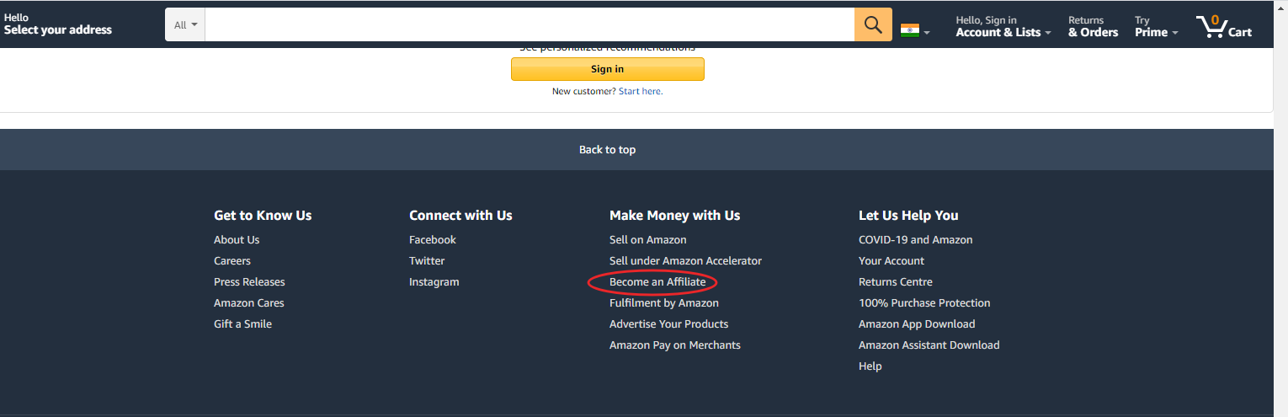
Amazon আপনার অ্যাপ্লিকেশন দেখে আপনাকে অনুমোদন দেবে। এই অনুমোদন দেওয়ার সাথে সাথে তারা আপনাকে একটা স্পেশাল লিংক দেবে যেটা হলো আপনার অ্যাফিলিয়েট লিংক।
আপনি এরপর থেকে কাউকে অ্যামাজনের কোন প্রোডাক্ট recommend করলে তাকে এই লিঙ্কটা পাঠাবেন। অ্যামাজন প্রত্যেক অ্যাফিলিয়েট কে আলাদা আলাদা লিংক দেয়।
যখন আপনি কাউকে এই লিঙ্কটা পাঠাবেন তিনি সেই লিংকে ক্লিক করলে অ্যামাজনের সাইটেই পৌঁছে যাবেন।
তিনি বুঝবেন না এটা কোন এফিলিয়েট লিংক কিন্তু অ্যামাজন বুঝতে পারবে যে ওই ব্যক্তি আপনার লিঙ্ক থেকেই অ্যামাজনে এসেছেন; ওই ব্যক্তি যখন কিছু কিনবেন তখন অ্যামাজন আপনার কমিশন টা আপনাকে পে করবে।
অ্যামাজন মূলত 4% থেকে 20 % পর্যন্ত কমিশন pay করে।
আরো একটা মজার ব্যাপার- তিনি যে কোন প্রোডাক্ট কিনলেই আপনি কিন্তু কমিশন টা পাবেন, যদি তিনি আপনার লিংক ফলো করেই যান;
ধরুন কাউকে আপনি একটা বই recommend করেছেন অ্যামাজনে।
ধরা যাক আমার লেখা বই Making Money Online
এই বইটাই আপনি কাউকে recommend করেছেন, বইটির দাম 120 টাকা, আপনার কমিশন 5 শতাংশ মানে 6 টাকা, এবার ধরা যাক যে ব্যক্তি কে আপনি affiliate লিংক পাঠিয়ে ছিলেন তিনি আমার বইটি কিনলেন বা কিনলেন না; তার বদলে অ্যামাজনে ঢোকার পর তার একটি টিভি পছন্দ হয়ে গেল যেটা তার দরকার ছিল। TV টার দাম 30 হাজার টাকা আপনার কমিশন 6 শতাংশ মানে আঠারোশো টাকা.।
ওই ব্যক্তি tv টি অ্যামাজনে অর্ডার করলেন, আপনার কিন্তু আঠারোশো টাকা লাভ হয়ে গেল, আপনি link দিয়েছিলেন বইয়ের আর সেখানে সামান্য লভ্যাংশ ছিল কিন্তু আপনার অনেক টাকা আয় হয়ে গেল কারণ এই ব্যক্তি অন্য কিছু কিনলেন।
এরকম ঘটনা প্রতিনিয়তই আমাদের সাথে ঘটে।
Online এ দু ধরনের প্রোডাক্ট sell হয় ফিজিক্যাল প্রোডাক্ট (Physical Product) এবং ডিজিটাল প্রোডাক্ট (Digital Product) । Physical product মানে এই যে বই, টিভি, জামাকাপড় জুতো মোজা ইত্যাদি আর digital product মানে ই-বুক, ভিডিও সফটওয়্যার ইত্যাদি।
Physical products এ কোম্পানির প্রফিট পার্সেন্টেজ তুলনামূলকভাবে কম থাকে ফলে আফিলিয়েট কমিশনও কম হয়। কিন্তু ডিজিটাল প্রোডাক্টে যেহেতু seller এর প্রফিট পার্সেন্টেজ বেশি সেই কারণে আফিলিয়েট কমিশন অনেক বেশি হয়।
কোথাও কোথাও তো ফিফটি পার্সেন্ট (50%) পর্যন্ত আফিলিয়েট কমিশন পাওয়া যায়। তারমানে আফিলিয়েট কমিশন varry করে 4% to 50%
আমি এতক্ষন অ্যামাজনের উদাহরণ দিচ্ছিলাম কিন্তু শুধু অ্যামাজন নয় অ্যামাজন ছাড়াও ফ্লিপকার্ট (Flipkart), স্ন্যাপডিল (Snapdeal) বা অন্যান্য বিজনেস এর ক্ষেত্রে যেমন Domain Business এর ক্ষেত্রে Go Daddy বা Hosting এর ক্ষেত্রে Hostgator, Travel- এর ক্ষেত্রে Make My Trip, এদের প্রত্যেকের অ্যাফিলিয়েট প্রোগ্রাম রয়েছে। পৃথিবীর প্রায় 75 শতাংশ কোম্পানির অ্যাফিলিয়েট প্রোগ্রাম আছে।
এবার আরও একটা প্রসঙ্গ বলি।
এতক্ষণ বলছিলাম ইন্ডিভিজুয়াল (individual) কোম্পানিগুলোর কথা, এছাড়াও কিছু কোম্পানি আছে বা ব্যবসা আছে যেগুলিকে বলা হয় Affiliate Marketplace মানে এগুলি হল অ্যাফিলিয়েট প্রোডাক্ট এর সুপার মার্কেট। বিভিন্ন সেলার তাদের প্রোডাক্ট এই মার্কেটপ্লেসে এসে রাখেন।
অ্যাফিলিয়েটসরা এই মার্কেটপ্লেসে এসে জয়েন করেন এবং একই জায়গা থেকে কয়েকশো প্রোডাক্ট পেয়ে যান প্রমোট করার জন্য। এই সমস্ত মার্কেটপ্লেস গুলি মূলত ডিজিটাল প্রোডাক্ট রাখে।
আমাদের নিজেদের একটি ডিজিটাল প্রোডাক্ট আছে যেটি আমরা Clickbank নামক একটি মার্কেটপ্লেসে রেখেছি। প্রায় হাজার খানেক অ্যাফিলিয়েট আমাদের এই প্রোডাক্ট অন্যদেরকে recommend করেন। যখনই সেইসব recomeendation থেকে কোন সেল হয়, আমাদের affiliateরা 50% কমিশন পান
এর মানে যেটা দাঁড়াল আমরা উভয়ই লাভবান হলাম, আমাদের অ্যাফিলিয়েটসরা শুধুমাত্র ইন্টারনেটের মাধ্যমে আমাদের প্রোডাক্ট প্রমোট করে ফিফটি পার্সেন্ট (50%) পেয়ে যাচ্ছেন আর আমরা কোন বিজ্ঞাপন ছাড়াই কোন খরচ ছাড়াই 1000 affiliate এর মাধ্যমে আমাদের প্রোডাক্ট সেল করতে পারছি।
যাদের মনে প্রশ্ন আসছিল যে অ্যামাজন বা ফ্লিপকার্ট এরা কেন অ্যাফিলিয়েট দের টাকা দেয়, কেন কমিশন দেয় তারা নিশ্চয়ই বুঝতে পারছেন এবার এক্ষেত্রে তাদের লাভটা কোথায়। বিনা বিজ্ঞাপনেই বিনা খরচে শয়ে শয়ে প্রোডাক্ট সেল হয়ে যাচ্ছে affiliates দের মাধ্যমে।
একটা পরিসংখ্যান দিই অ্যামাজনে যত প্রোডাক্ট সেল হয় তার 35% প্রডাক্ট সেল হয় এফিলিয়েট এর মাধ্যমে । Clickbank এ আমাদের যে প্রোডাক্ট সেল হয় তার 90% হয় আফিলিয়েটস দের মাধ্যমে। Clickbank ছাড়াও আরও কয়েক শো এরকম Affiliate Marketplace আছে।
এর মধ্যে নামকরা Affiliate Marketing Marketplace হল CJ, Jvzoo, Clixgalore ইত্যাদি।
এছাড়া আরো আছে আমি মূলত এই চারটে সাইট এর কথা বললাম তার কারণ এই চারটি সাইট আমরা সবচেয়ে বেশি ব্যবহার করি। চলুন আপনাদের এই website 4টে একটু দেখিয়ে দিই।

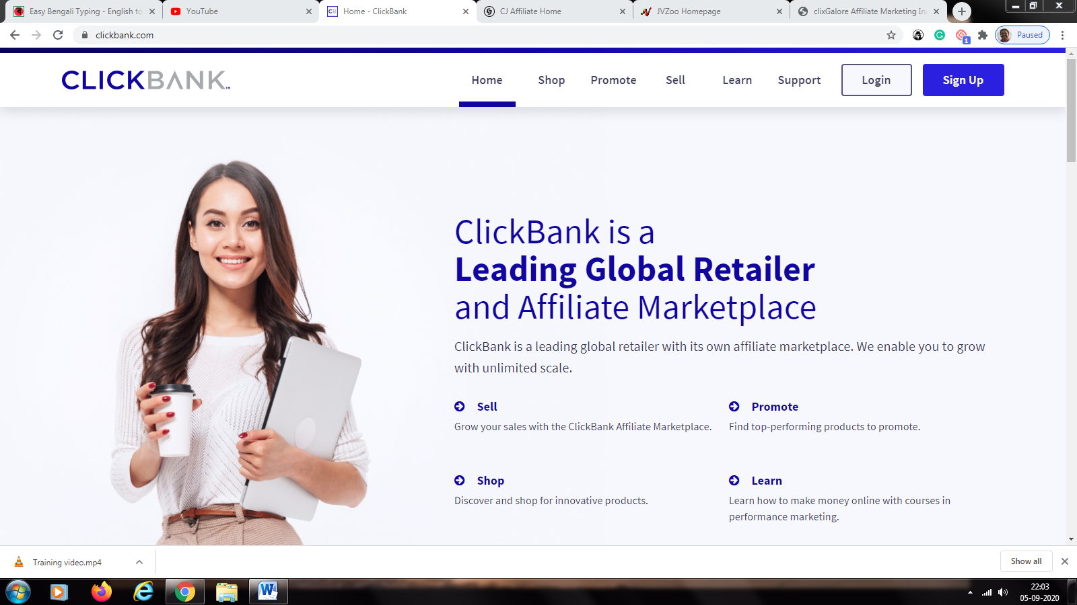
CLICKBANK
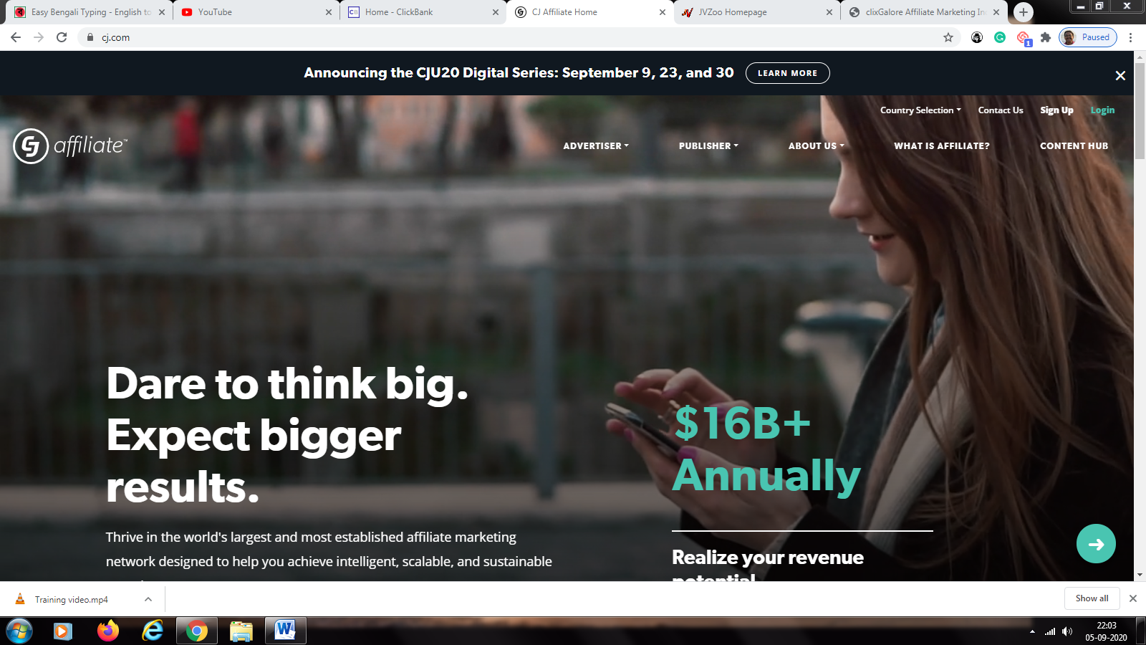
CJAFFILIATE

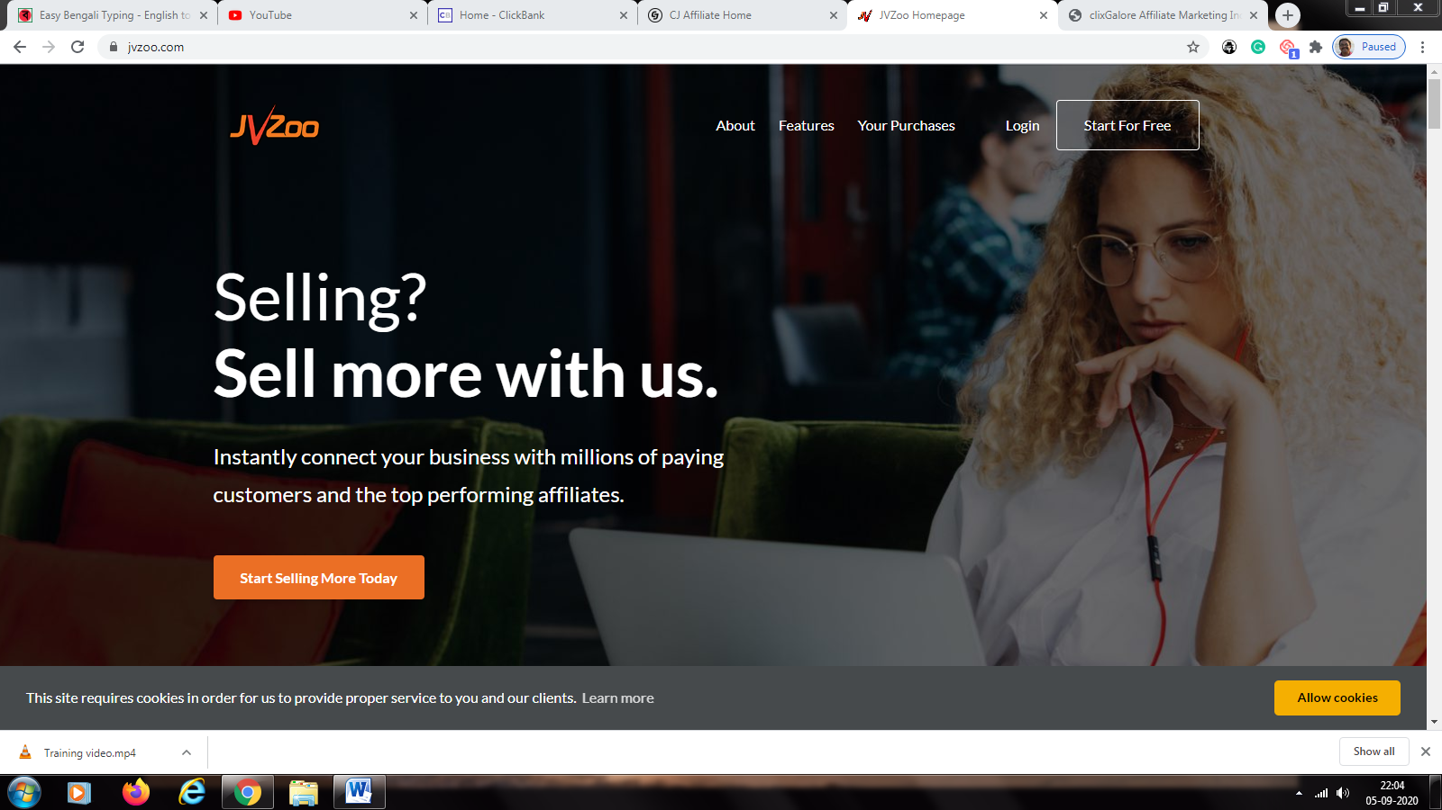
JVZOO
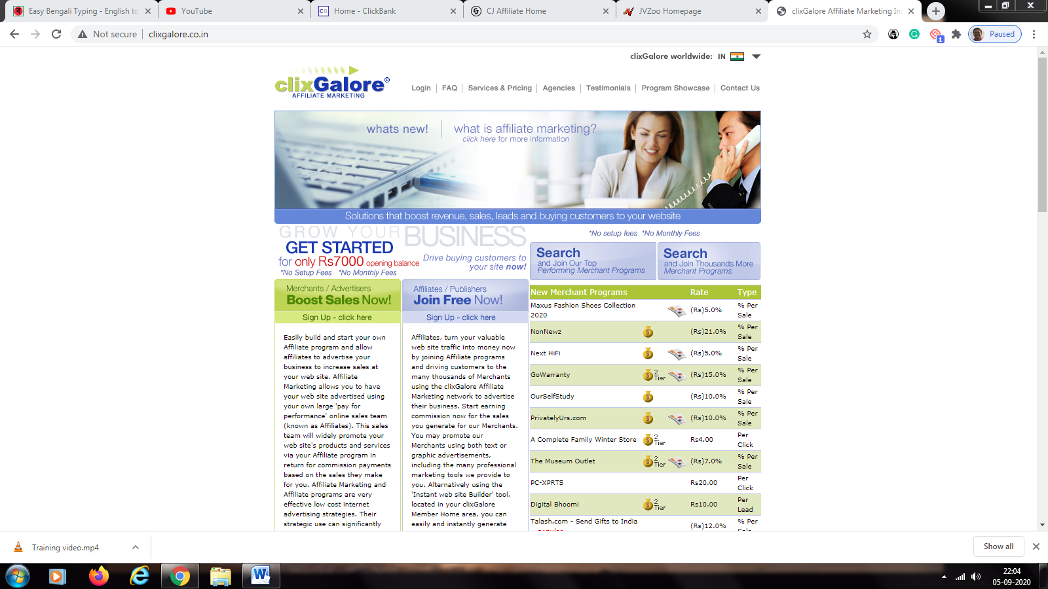
CLIXGALORE

আমাদের ভারতীয়দের জন্য একটা অসুবিধার বিষয় হলো যে আমরা অনেকেই ক্রেডিট কার্ড ব্যবহার করিনা আর ডলারে কিনতে পারি না সেই কারণে ভারতের মধ্যে এই ধরনের সাইট থেকে ব্যবসা পাওয়া বা করা একটু কঠিন হয়। যাদের ওয়েবসাইটের ভিজিটর বিদেশে বেশি তাদের জন্য এই ধরনের অ্যাফিলিয়েট কোম্পানিগুলো ভালো । আমাদের একটি ওয়েবসাইট আছে যার 80 শতাংশেরও বেশি visitors আসেন আমেরিকা থেকে।
ফলে আমাদের এই সমস্ত মার্কেটপ্লেসের জিনিস সেল করতে অসুবিধা হয় না কিন্তু যারা ভারতের মধ্যে ব্যবসা করতে চাইছেন এবং এই সমস্ত ক্রেডিট কার্ড ইত্যাদি ঝামেলায় না যেতে চাইছেন তাদের জন্য এক সুবর্ণ সুযোগ এনে দিয়েছে Instamojo নামে একটি কোম্পানি।
আপাদমস্তক ভারতীয় এই কোম্পানিতে কোন card ছাড়াই ভারতীয় মুদ্রায় অর্থাৎ টাকায় pay করা যায়, নেট ব্যাঙ্কিং, ইউপিআই এইসব থেকে পেমেন্ট এর সুবিধা রয়েছে।
এই কোম্পানিতে আমাদের নিজস্ব অর্থাৎ Netbiz System-এর চারটি প্রোডাক্ট রয়েছে যেগুলিতে আমরা 30% থেকে 50% পর্যন্ত আফিলিয়েট কমিশনস pay করি তারমানে আপনি Netbiz System এর অ্যাফিলিয়েট হয়ে business করতে চাইলে প্রতি sell পিছু 750 টাকা থেকে দেড় হাজার টাকা পর্যন্ত আয় করতে পারবেন।

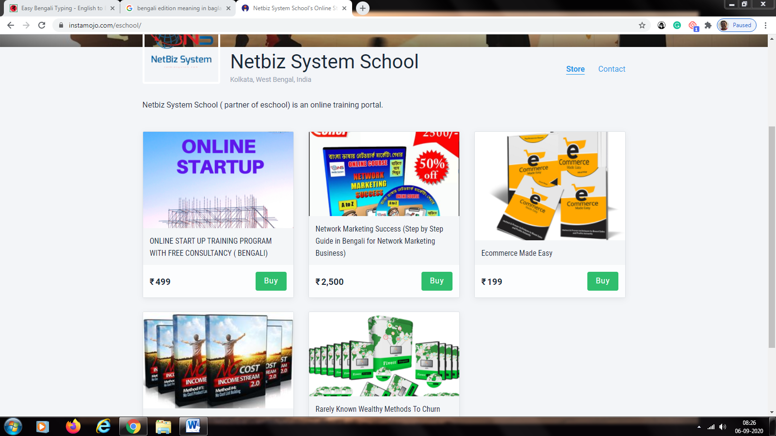

আমাদের এমন এফিলিয়েট আছেন যারা মাসে 30 থেকে 50 হাজার টাকা পর্যন্ত আয় করেন। আপনি কিভাবে তা করতে পারবেন সহজে সে বিষয়টি আমি একদম শেষ পর্যায়ে বলবো যদি আপনার ফেসবুকে অ্যাকাউন্ট থাকে তাহলে খুব সহজেই আপনি আজ থেকে ঘরে বসেই আয় করার সুযোগ ব্যবহার করতে পারবেন। সেই পদ্ধতি জানতে এই training এর একদম শেষ পর্যায়ে অব্দি দেখবেন অথবা এই বইটি শেষ পর্যন্ত পড়বেন।
এবার আসি একটু Advance Affiliate Training এ। এই অ্যাফিলিয়েট মার্কেটিং এর মাধ্যমে বহু মানুষ মিলিয়ন ডলার ইনকাম করেন, তাদেরই মধ্যে একজন আছেন Patric Chan যার সাথে আমার ফটো আপনারা একদম শুরুতে দেখেছেন। এনারা যেটা করেন সেটা হলো এনারা বিজনেসটা করেন Funnel সিস্টেমে।
Funnel সিস্টেম আমি যতটা সহজ ভাবে পারছি ব্যাখ্যা করছি, কোথাও বুঝতে অসুবিধা হলে একদম শেষে আমাদের একটা কনসালটেন্সি form আছে। আমরা কিছু মানুষকে ফ্রি কনসালটেন্সি দেব। সেখানে form ভরবেন। আমাদের থেকে এই গাইডলাইন (funnel system) আপনারা পাবেন।

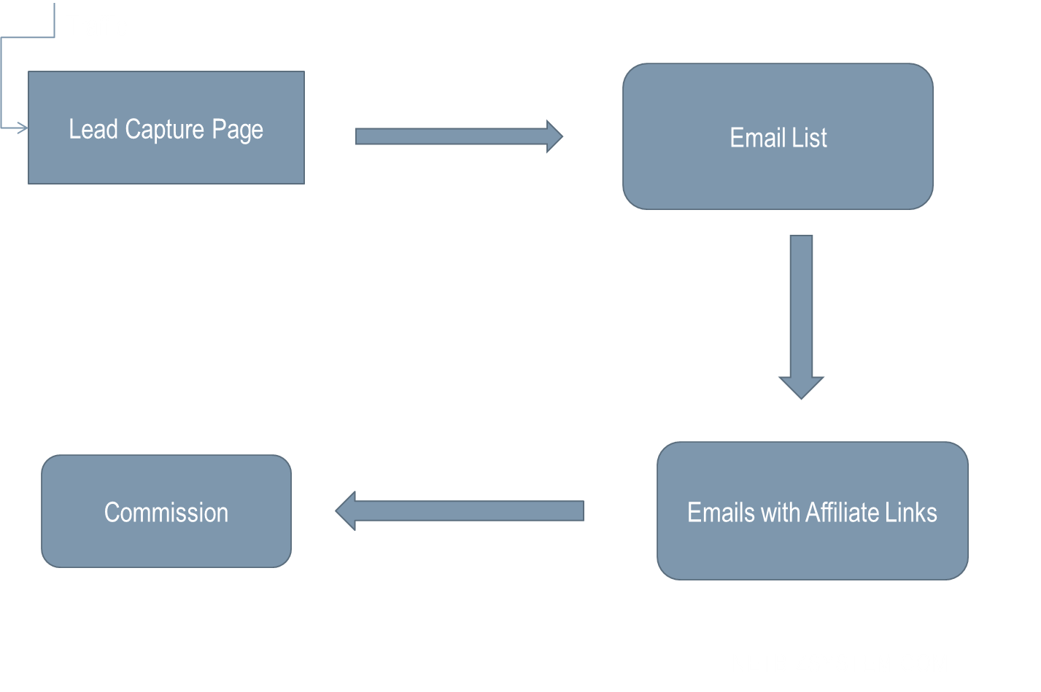
Traffic
ফানেল সিস্টেম এর ছবিটা আপনারা দেখতে পাচ্ছেন।
এর সিস্টেম এ প্রথমেই আপনার একটা ওয়েবসাইট থাকতে হবে একটা সিঙ্গেল পেজ ওয়েবসাইট- যাকে বলা হয় লিড ক্যাপচার পেজ (Lead Capture Page).
আপনি অন্যদের নাম, ইমেইল এড্রেস এবং ফোন নাম্বার এই পেজের মাধ্যমে কালেক্ট (সংগ্রহ) করবেন সেই জন্য এটিকে বলা হয় লিড ক্যাপচার পেজ।
এই ওয়েবসাইটে আপনাকে visitors’ পাঠাতে হবে। এই visitors’ পাঠানো কে বলা হয় traffic
একজন ভিজিটর আপনার ওয়েবসাইটে এলেন আপনি তাকে কিছু একটা গিফট দেবেন, সেটা ই-বুক হতে পারে বা এই যে আমি যে ট্রেনিং দিচ্ছি এরকম কোন ট্রেনিং হতে পারে, কোন সফটওয়্যার হতে পারে । তার বিনিময়ে তার নাম আপনি তার থেকে চেয়ে নিচ্ছেন; নাম এবং ইমেইল এড্রেস, ( name and email address) আবার কখনো কখনো ফোন নাম্বার । তিনি সানন্দে সেটা দিচ্ছেন তার কারণ তার বিনিময়ে তিনি কিছু পাচ্ছেন এই যে গিফট টা তাকে আপনি দিচ্ছেন অর্থাৎ ই-বুক বা এরকম কোন ট্রেনিং তাকে বলা হয় Lead Magnet, এই ইমেইল গুলো থেকে আপনার একটা ইমেইল লিস্ট তৈরি হয়ে গেল।
অনেক নাম আপনি পেয়ে গেলেন অনেক ইমেইল আপনি পেয়ে গেলেন, আপনি এবার তাদের নিয়মিতভাবে মেইল পাঠাবেন। সেই মেইল গুলো যেন খুব valuable হয়, তারা খুশিমনে আপনার ইমেইল গুলো পড়তে চায় । এইযে ইমেইল আপনি পাঠাচ্ছেন তাতে যদি আপনি আপনার কোন এফিলিয়েট লিংক দিয়ে দেন আর সেই ব্যক্তির ওই প্রোডাক্টটা দরকার হয় তিনি কিন্তু সানন্দে আপনার link follow করে প্রোডাক্টটটি কিনবেন। আর সেটা বিক্রি হলে বলার অপেক্ষা রাখে না আপনার এফিলিয়েট কমিশন আয় হবে।
ধরুন আপনার একটা লিড ক্যাপচার পেজ আছে যেখানে আপনি শেখাচ্ছেন কি করে ওয়েবসাইট বানাতে হয় । তারপরে তাকে আপনি অনেক ইমেইল পাঠাচ্ছেন তাতেও ওয়েবসাইট বানানো সংক্রান্ত নানারকম পরামর্শ থাকছে।
এখন যে ব্যক্তি ওয়েবসাইট বানাতে চান তার তো একটা domain দরকার (ওয়েবসাইট এর নামই হল তার ডোমেইন), যেমন আমাদের ওয়েবসাইট এর ডোমেইন হল netbizsystem.com, সেরকমই এর জন্য দরকার হয় একটা হোস্টিং।
আপনি ওই ইমেইল এর মাধ্যমে তাকে একটা ডোমেইন এবং হোস্টিংয়ের আফিলিয়েট লিঙ্ক পাঠালেন। তিনি আপনার ট্রেনিং দেখে বা ইমেইল দেখে ইতিমধ্যে বুঝে গেছেন যে এই বিষয়ে আপনি যথেষ্ট knowledge রাখেন এবং আপনি যা recommendation করবেন সেটা ভালই হবে ফলে তিনি আপনার রেকমেন্ডেশন মেনে প্রোডাক্ট কিনবেন। এই পদ্ধতিই সমস্ত অ্যাফিলিয়েট মার্কেটাররা ফলো করেন এমনকি আমিও করি।
এখানেই শেষ নয় আপনি একটা বা দুটো products recommend করলেন একটা বা দুটো কমিশন পেলেন তাতে কিন্তু আপনি বড় ব্যবসা গড়ে তুলতে পারবেন না, যারা বড় ব্যবসা গড়ে তুলতে চান তাদের ফলোআপ প্রোডাক্ট থাকে। একদম প্রথম যে প্রোডাক্ট আপনি recommend করবেন সেটি হবে কম মূল্যের, অর্থাৎ আপনার Front End Product হবে কম মূল্যের । ইন্টারনেটের ভাষায় একে বলা হয় Low Ticket Product, যিনি এই প্রোডাক্টটি কিনলেন এবার তাকে আপনি এর থেকে তূলনামূলকভাবে একটি বেশি দামের প্রোডাক্ট অফার করবেন যেহেতু তিনি একবার আপনার প্রোডাক্ট কিনেছেন সম্ভাবনা থাকে তিনি এই দ্বিতীয় প্রোডাক্ট যদি তার প্রয়োজন থাকে তিনি আপনার থেকে নেবেন, এটি হল Upsell One, এই প্রোডাক্ট এর ভ্যালু তুলনামূলকভাবে বেশি হবে একে বলা হয় Mid Ticket Product, Similarly আপনি তাকে তৃতীয় একটি বেশি ভ্যালুর প্রোডাক্ট offer করতে পারেন যাকে আমরা বলব Upsell Two,
ধরুন আপনার একটা ই-বুক আছে সেটির দাম 500 টাকা আপনি এটি অফার করলেন কেউ কিনলে এটি হলো আপনার Low Ticket Frontend Product ।
যিনি এই বইটি কিনলেন আপনি তাকে এবার বলতে পারেন যে আপনি এই বইটি তে যা যা শেখানো রয়েছে বা বলা রয়েছে সেটি তখনই ভালোভাবে করতে পারবেন যদি আপনি একটি ভিডিও ট্রেনিং আমার থেকে নেন সেই ট্রেনিং-এ এই বইতে যা যা আছে তা তো cover করা আছেই তাছাড়া আমি হাতে কলমে আপনাকে দেখাব কিভাবে কাজটা করতে হয়।
এই ভিডিও ট্রেনিং এর দাম 2000 টাকা তিনি যদি সত্যি সত্যি সিরিয়াস হোন এবং তার কাছে টাকার প্রবলেম না থাকে তিনি আপনার 2000 টাকা দিয়ে ভিডিও ট্রেনিং নিতে রাজি হয়ে যাবেন। তারপর তাকে আপনি আরও একটি অফার দিতে পারেন যে দেখুন এই কাজগুলো করতে বিভিন্ন সময় আপনি হয়তো আটকে যেতে পারেন, আপনি যাতে আটকে না যান আমি আপনাকে হাতে ধরে ওই জায়গায় পৌঁছে দেব তার জন্য আমার যে কনসালটেন্সি চার্জ আছে সেটা হচ্ছে 10 হাজার টাকা।
এবার ওই ব্যক্তি দেখলেন যে এতে তার অনেক সাশ্রয় হয়ে যাবে এবং তিনি এরকম একজনকেই খুঁজছিলেন যে তাকে step by step তার লক্ষ্যে পৌঁছে দিতে সাহায্য করবে। তখন তিনি হয়তো এই দশ হাজার টাকাও দিয়ে দিলেন। আপনার সেই কনসালটেন্সি তিনি কিনলেন। ফলে একই উদ্যোগ থেকে কারোর কারোর থেকে আপনি 12500 টাকা পর্যন্ত পেতে পারেন।
এখন সবার পক্ষে তো এই বই বা ভিডিও ট্রেনিং বা কনসালটেন্সি এগুলো বানানো সম্ভব নয় সেই কারণে আপনি অ্যাফিলিয়েট হিসাবে অন্য কারোর products recommend করতে পারেন যেখানে এরকম Front end, Upsell One, Upsell Two ইত্যাদি Option রয়েছে।
এবারে সেই প্রোডাক্ট যদি 50 % কমিশন দেয় তাহলে আপনি একটি চেষ্টায় 6000 টাকা অবধি আয় করতে পারলেন। যখন আপনি Internationally কাজটা করবেন আপনি দেখবেন সেখানে 50 হাজার টাকা থেকে শুরু করে এক লক্ষ টাকার প্রোডাক্টও আছে। যারা সেটা বিক্রি করছে তারা এতটাই দক্ষ তারা এতটাই অভিজ্ঞ যে মানুষ তাদেরকে সেই পরিমাণ অর্থ Payment করছেন, তার মানে একটা সিঙ্গেল সেল থেকে একজন অ্যাফিলিয়েট 50 হাজার টাকাও আয় করতে পারেন।
আমি আপনাদের সম্ভাবনার কথা তুলে ধরলাম- এটা নয় যেটা সবাই তা পারছে। অনেক মানুষ পারে তারমানে এটা সম্ভব। কিভাবে সেটা সম্ভব এটা জানতে গেলে আপনার উচিত হবে এরকম মানুষদের কাছ থেকে ট্রেনিং নেওয়া যারা সেটা পেরেছে। তাছাড়া এই ধরনের অ্যাফিলিয়েট প্রোগ্রাম গুলো ফ্রি হয় না, এগুলোতে join করতে গেলে আপনাকে আগে তাদেরকে প্রায় সমপরিমাণ টাকা pay করতে হয়। ফলে এটা সবার পক্ষে সম্ভব হয় না।
এইরকমই upsell এর মতো আবার downsell অপশন থাকে, সেই ব্যক্তি 50 হাজার টাকার প্রোডাক্ট নিতে পারছেন না তখন তাদেরকে আরেকটু কম দামের প্রোডাক্ট অফার করা হয়, upsell এর মত downsell-এ ও one, two ইত্যাদি থাকতে পারে। একেকটি Funnel এ Upsell, Downsell মিলিয়ে 9/10 টি প্রোডাক্ট আছে এমন উদাহরণও অনেক রয়েছে। এই সমস্ত অ্যাফিলিয়েট মার্কেটাররা চান যে তাদের উদ্যোগ যেন একদম ম্যাক্সিমাম রেজাল্ট আনতে পারে। এই সমস্ত অ্যাফিলিয়েট রা বহু টাকা বিজ্ঞাপনে ব্যয় করেন ফলে তাদের সেই অর্থ ফিরে আসার একটা ব্যাপার থাকে। খুব কম দামি জিনিস বিক্রি করলে তাদের সেই আয় হবে না।
আরেকটি বিষয় হলো Onetime Income vs Recurring Income । কিছু প্রোডাক্ট থাকে যেগুলো একবার বিক্রি হয়ে গেল আপনি কমিশন পেয়ে গেলেন সেখানেই শেষ আবার কিছু প্রোডাক্ট থাকে যেগুলো রেকারিং ইনকাম দেয় মানে প্রতি মাসে দেবে; যেমন ধরুন কেউ যদি কোন হোস্টিং একাউন্ট কেনেন তার ওয়েবসাইটকে হোস্ট করার জন্য তাকে Hosting Account কিনতেই হয়। হোস্টিং ছাড়া ওয়েবসাইট হবেনা ফলে তিনি যদি আপনার এফিলিয়েট লিঙ্ক ফলো করে এই হোস্টিং একাউন্ট কেনেন; তিনি যতদিন এই ওয়েবসাইটটি রাখবেন ততদিন মাসে মাসে আপনি আফিলিয়েট কমিশন পেতেই থাকবেন।
এবার বলি এই এই অ্যাফিলিয়েট লিংক আপনি কিভাবে প্রমোট করবেন। আপনি আপনার link প্রমোট করতে পারেন আপনার ওয়েবসাইট বা blog এর মাধ্যমে, ইউটিউব চ্যানেলের video এর মাধ্যমে, ফেসবুকের মাধ্যম, Solo Add বলে একটি বিষয় আছে সেটি থেকে বা Newsletter থেকে।
প্রসঙ্গত বলে রাখি আমার প্রথম বই মেকিং মানি অনলাইন (Making Money Online) এই এফিলিয়েট মার্কেটিং-কে base করেই লেখা। আপনার এটা জানলে ভাল লাগবে যে কিছু Readymade Affiliate Website available আছে।মানে এই Lead Capture Page থেকে শুরু করে Lead Magnet, যে সমস্ত ইমেইল করবেন, যে সব প্রোডাক্টস প্রোমোট করবেন সব তৈরি আছে, আপনার একমাত্র কাজ হবে আপনার লিড ম্যাগনেট পেজে ভিজিটর বা ট্রাফিক পাঠানো।
আপনার যদি খুব আগ্রহ জন্মায় অ্যাফিলিয়েট মার্কেটিং এর প্রতি তাহলে আপনি এই ট্রেনিং এর পরে যে form দেওয়া রয়েছে সেখানে গিয়ে ফিলাপ করবেন এবং আপনার choice হিসেবে Affiliate Marketing সিলেক্ট করবেন । আমরা আপনার সাথে যোগাযোগ করে জানিয়ে দেবো কিভাবে আপনি একটি রেডিমেড অ্যাফিলিয়েট বিজনেস পেতে পারেন। এর মধ্যে training ও included থাকবে।
আপনি জানতে পারবেন কিভাবে আপনি সুপার এফিলিয়েট হতে পারবেন। এখন অ্যাফিলিয়েট মার্কেটিং যথেষ্ট প্রতিযোগিতামূলক। অন্য এফিলিয়েট দের পরাস্ত করে আপনাকে এফিলিয়েট মার্কেটিং ব্যবসা করতে গেলে কতগুলো জিনিস follow করতে হবে। যেমন buyer কে আপনার তরফ থেকে বোনাস দিতে হবে। ফ্রি ট্রেনিং দিতে হবে ইত্যাদি ইত্যাদি। আপনি নিজে যদি এই প্রোডাক্ট create করা, ওয়েবসাইট বানানো ইত্যাদি না করতে পারেন তাহলে আমার সাজেশন আপনি Readymate Affiliate Funnel নিন। আমি নিজেও তা নিয়েছি এবং যেই funnelএ আমি সবচেয়ে বেশি লাভবান হই তা হল এলিট (Elite) funnel, সেই funnel থেকে আপনাকে business করতে গেলে মোটামুটি ভাবে বিনিয়োগ করতে হবে 60 হাজার টাকা থেকে 1 লক্ষ টাকা।
যদি আপনি এই বিষয়ে আগ্রহী থাকেন তাহলে আমাদের সাথে যোগাযোগ করলে আমি এই Elite Funnel কিভাবে কাজ করে এবং কিভাবে আপনি একটি readymade বিজনেস পেতে পারেন সেটা আপনাকে বিস্তারিত ভাবে জানিয়ে দেব। এই ফানেলটি নিতে লাগে 25 হাজার টাকার মতো তারপরে রয়েছে অ্যাডভার্টাইজমেন্ট এর পিছনে আরো 20 হাজার টাকা খরচ। আর অ্যাড ট্র্যাকার (Add Tracker), Autoresponder ইত্যাদি মারফত আপনাকে মাসে 5 থেকে 8 হাজার টাকা খরচা করতে হবে।
এটা আমি বললাম এই কারণে যে অনেকেই আছেন যারা বিনিয়োগ করতে পারবেন এবং একটা ভাল রাস্তা খুঁজছেন এটা তাদের জন্য।
কিন্তু যারা পারবেন না যারা খুব সামান্য জায়গা থেকে শুরু করতে চান তাদের জন্য যেটা আমি বলেছিলাম যে আজকেই আপনি আফিলিয়েট কমিশন আয় করতে পারেন সেটা কিভাবে করতে পারেন আমি পরবর্তী সময় বলছি।
ট্রেনিং এর শেষ Part-এ সেটা আমি ব্যাখ্যা করব।
আমি এতক্ষণ যা যা বললাম এই সবকটি বিষয় বা ব্যবসাই অত্যন্ত ভালো এবং সময়োপযোগী। সব সময় দেখা যায় কোন ব্যবসা যখন শুরু শুরুতে থাকে তখন যারা ব্যবসাটা ধরে ফেলেন তারা ভবিষ্যতে অনেক বেশি লাভবান হন মানে আপনি যদি আজ অ্যাফিলিয়েট মার্কেটিং ব্যবসা শুরু করেন নিশ্চয়ই যথেষ্ট লাভবান হবেন। কিন্তু যদি এটা আপনি আমার মত 13 বছর আগে শুরু করতেন তাহলে আপনার লাভের পরিমাণ বা আয়ের পরিমাণ অনেক গুণ বেশি হত। এটা আপনিও নিশ্চই বোঝেন ।

এরপরেই আমি আপনাদের সেরকম একটি ব্যবসার কথা বলব যেটি বিশেষজ্ঞদের মতামত অনুযায়ী আগামী পাঁচ বা দশ বছরে একটি চূড়ান্ত পর্যায়ে পৌঁছে যাবে অথচ এখনো কেউ সেই ব্যবসাটি সেই ভাবে শুরুই করেনি।

আপনি যদি বিচক্ষণ হন এবং এরকম কোন সুযোগের অপেক্ষায় রয়েছেন যে যেটা এখনো কেউ সেভাবে শুরু করেনি যেটা আসতে চলেছে এবং যদি আপনার বিচার বুদ্ধি জ্ঞান বলে যে সেই ব্যবসাটা সত্যি সত্যি প্রচুর পরিমানে বৃদ্ধি পাবে তাহলে আমি বলবো এই ট্রেনিং এর শেষ পর্যায়টা ভীষণ মন দিয়ে দেখুন বা পড়ুন একটা কথাও বাদ দেবেন না এবং খোলা মনে সবকটা কথা শুনবেন।
আমার 13 বছরের অভিজ্ঞতা বলে এ ধরনের সুযোগ দ্বিতীয়বার কবে আসবে আমাদের জানা নেই আর আমার সেই অভিজ্ঞতা থেকেই এবং বহু বিশেষজ্ঞের সাথে কথা বলে আমি এই যে চতুর্থ পদ্ধতি বলতে চলেছি তার প্রতি আমার সমস্ত জ্ঞান শিক্ষা নিয়োজিত করেছি এবং এই সমস্ত ভাবনার মধ্যে আমার নিজস্বতা আছে ।

এই পদ্ধতি সাকসেস করার প্রতি আমার একটা দায়বদ্ধতা আছে এবং একটা চ্যালেঞ্জ আছে যাতে আগামী দিনে এই পদ্ধতি জনপ্রিয় হলে তাতে আমার নাম এবং Netbiz System-এর নাম লেখা থাকে।
একটি প্রমাণিত অফলাইন ব্যবসাকে কিভাবে অনলাইনে কনভার্ট করে ফেলা যায় এবং তাকে প্রায় 98% অটোমেটেড করে দেয়া যায় মানে ম্যানুয়াল involvement কম থাকে, সফটওয়্যার, ইন্টারনেট ইত্যাদির সাহায্য নিয়ে অটোমেটিক বা অটোমেশনের সাহায্য বেশি করে নেওয়া যায় সেটা এই পদ্ধতির মধ্যে আমি ব্যাখ্যা করব।
আপনার নিজস্ব কোন বর্তমান অভিজ্ঞতা- তা ভাল বা খারাপ যাইহোক তার সাথে এই পদ্ধতিকে মেলাতে যাবেন না। আগে পুরোটা শুনবেন তারপর বোঝার চেষ্টা করবেন আপনি যা জানতেন আর এখন যা জানছেন কোনটা সঠিক আর কোনটা বেঠিক; কোনটা প্রাচীন আর কোনটা আধুনিক তারপরে চেষ্টা করবেন একটা সিদ্ধান্তে আসতে।

Opportunity No 4) is Digital Direct Selling

আপনারা অনেকে হয়ত Direct Selling কথাটা শুনেছেন; আবার অনেকে শোনেনও নি, কিন্তু Digital Direct Selling কথাটা আপনাদের সকলের কাছেই নতুন।

আর এই Digital Direct Selling-ই হতে চলেছে আগামী দিনের সবচাইতে Lucrative Business Model.

তবে এই business সবার জন্য নয়, যারা serious, যারা progressive তারাই Digital Direct Selling Business করতে পারবেন। যারা non-serious তাদের হয়তো এই পুরো ট্রেনিং টা দেখার বা পড়ার ধৈর্য নেই, সেই কারণেই এই বিজনেসটির বর্ণনা আমি একদম শেষ পর্যায়ে করছি যাতে শুধুমাত্র যারা সিরিয়াস তারাই এই বিজনেসে আগ্রহ নেন।
আমি Digital Direct Selling Business explain করব তার আগে কয়েকটি জিনিস আপনাদের সাথে শেয়ার করতে চাইছি।
আচ্ছা আমরা business কেন করছি?
অবশ্যই income অর্থাৎ আয় করার জন্য। আপনারা জেনে থাকতে পারেন income মূলত: দুই প্রকার হয় Active Income and Passive Income
Active income বলতে বোঝায় সেই ধরনের উপার্জন গুলি যেগুলি আমরা কাজ করলে আয় হবে আর না করলে হবে না, যেমন আমি অফিস গেলে মাইনে পাব, দোকান খুললে বিক্রি হবে কিংবা ধরুন একজন ডাক্তার বাবু তিনি রোগী দেখলে fees পাবেন, এই সবই হল এমন income যেগুলি আমাদের প্রত্যক্ষ ভাবে কাজ করতে হয় তবে আয় হয়, না করলে হয় না। কোন কারণে আমি অক্ষম হওয়া মানে আমার আয়ও শূন্য, এটা Risky Income তবুও আমাদের মধ্যে 95 শতাংশ মানুষই এই ধরনের আয় করেন ।
বিপরীতে দেখুন আপনার যদি অনেক টাকা থাকে আর সেটা ব্যাংকে রেখে দেন তাহলে আপনি কিছু করুন বা না করুন ব্যাংক থেকে সুদ চলে আসবে এটা হল প্যাসিভ ইনকাম (Passive Income); মানে আমার প্রত্যক্ষ কাজ করার দরকার নেই, তবুও আয় হতে থাকবে।
এরকম আরও উদাহরণ হতে পারে আমার সম্পত্তি আমি ভাড়ায় দিয়েছি প্রতি মাসে তার থেকে ভাড়া আসছে এটা হল প্যাসিভ ইনকাম কিংবা আপনি শেয়ারে অনেক টাকা বিনিয়োগ করেছেন প্রতিমাসে ডিভিডেন্ট পাচ্ছেন এটাও প্যাসিভ ইনকামের উদাহরণ। স্বাভাবিকভাবেই আমরা সবাই পছন্দ করব প্যাসিভ ইনকাম করতে; কিন্তু পছন্দ করলেও সব সময় উপায় থাকেনা, তাই মাত্র 5 শতাংশ মানুষ প্যাসিভ ইনকাম করেন।
এরপর আরেকটি উল্লেখ করার মতো বিষয় হল Multiplication of workhour
এটা বোঝাতে একটা উদাহরণ দিই। উদাহরণ হিসাবে আমাদের পরিচিত একটি কোম্পানির নাম আমরা নিতে পারি। ধরুন রিলায়েন্স, সেখানে কয়েক হাজার কর্মচারী কাজ করছেন আর সেই সমস্ত কাজের ফসল পাচ্ছেন ওই কোম্পানির কর্ণধার ।
ফলে তিনি নিজে কাজ না করলেও এই এত মানুষের কাজের যে মিলিত কাজের ঘন্টা সেটা তার আয় বৃদ্ধিতে সাহায্য করছে। এযাবৎকাল যেটা হয়েছে Passive Income এবং multiplication of work hours দুটোরই সুযোগ নিতে পেরেছেন তারাই যারা ধনী ব্যক্তি। যাদের বিনিয়োগ করার ক্ষমতা রয়েছে আর মানুষকে নিয়োগ করার ক্ষমতা রয়েছে।
Direct Selling Business এমন একটি মডেল যেখানে যেকোনো সাধারণ মানুষই উপরোক্ত দুটি সুবিধা একসাথে ভোগ করতে পারেন এবং তার জন্য তাকে প্রচুর বিনিয়োগ করার কোন প্রয়োজন নেই। এই বিষয়টি মানুষ উপলব্ধি করে আজ থেকে বছর পঞ্চাশেক আগে আর তখন থেকেই এই ডাইরেক্ট সেলিং মডেলের উৎপত্তি হয়।
এবার একটু ইতিহাসের দিকে তাকাই। পৃথিবীতে যবে থেকে অর্থের বিনিময়ে কেনাবেচা শুরু হয়েছে তবে থেকে মানুষ যে business মডেল follow করে আসছে তাকে বলা হয় Conventional Model, এই মডেল প্রমাণিত এবং গৃহীত মানে Proven and Accepted, এই মডেলের একটা বড় অসুবিধা হল একটা দ্রব্য ক্রেতার কাছে বহু হাত ঘুরে আসে তার ফলে product এর দাম consumer এর কাছে পৌছাতে পৌছাতে অনেক বেড়ে যায়।
এই conventional মডেলকে অনেকটা প্রতিস্থাপন করে ই-কমার্স মডেল আসে যেখানে ক্রেতা মোটামুটিভাবে ম্যানুফ্যাকচারার (Menufacturer) থেকে সরাসরি প্রডাক্ট কিনে নিতে পারে আর যদি তা হাতও ঘোরে তা দু-একটি হাতের বেশি নয় ফলে আপনারা দেখেছেন যে এই সমস্ত ই-কমার্স সাইটে আমরা অনেকটা কম দামে জিনিস গুলো পাই।
কিন্তু ই কমার্স ব্যবসা করার সাধ্য সাধারণ লোকের হাতে নেই মানে এই ব্যবসাও ultimately যারা অর্থ বিনিয়োগ করতে পারেন তাদের হাতেই রয়েছে।
কিছু ব্যবসায়ী প্যাসিভ ইনকাম করার জন্য আরেকটি মডেলকে prefer করেন, তা হল Franchisee Model, এই মডেলের মাধ্যমে একজন ব্যবসায়ী বিশেষ করে যাদের দোকান জাতীয় ব্যবসা আছে তারা আরো মানুষকে তাদের ব্যানারে দোকান খুলতে দেন এবং সেই দোকান থেকে একটা লভ্যাংশ নিজেরা নেন। এটিও ভীষণভাবে সমাদৃত হয় এবং আপনারা দেখেছেন এই মডেলের সবচেয়ে বড় উদাহরণ রয়েছে ম্যাকডোনাল্ড। কিন্তু এখানেও franchisee দেওয়া বা franchisee নেওয়া দুটোই সেই মানুষদের পক্ষে সম্ভব যাদের বিনিয়োগ করার মত ক্ষমতা রয়েছে।
Direct Selling Business আপনাকে এই সবকটি সুযোগ দিতে পারে তাও সেরকম কোন বিনিয়োগ ছাড়াই। Direct Selling Business মানে আপনি কোন একটি এরকম কোম্পানির ডিস্ট্রিবিউটর হবেন এবং আপনার অধীনে আরো ডিস্ট্রিবিউটর appoint করবেন আর সেই টিমকে নিয়ে কোম্পানির প্রোডাক্ট প্রমোট করবেন বা সেল করবেন, সমস্ত টিমের যা সেল হবে তার ওপর আপনার লভ্যাংশ ক্যালকুলেট হবে।
Direct Selling Business Networking Model Follow করে, ফলে আপনি একটি বড় অরগানাইজেশন বানিয়ে ফেলতে পারেন এবং সেখান থেকে নিয়মিত প্যাসিভ ইনকাম করতে পারেন।
তারমানে
Direct selling business আপনাকে একাধারে এই সবকটি সুবিধা দিতে পারে অর্থাৎ
1. Passive Income
2. Multiplication of Work Hours
3. Franchisee Business অর্থাৎ আপনি franchisee appoint করতে পারবেন এবং
4. Ecommerce business এর সুবিধা
সবচেয়ে খুশীর কথা যে এই ব্যবসায় আপনার বিনিয়োগ প্রায় সেই অর্থে কিছুই করতে হয় না। এতটা বলার পর আপনার যদি মনে হয় এর সাথে Online Startup এর কি relation তবে আমি আপনাকে বলব-
আপনি আর একটু ধৈর্য ধরুন আপনার প্রচলিত ধ্যান-ধারণা আমূল বদলে যাবে এরপর যা শুনতে চলেছেন বা জানতে চলেছেন তা জানলে।
ডাইরেক্ট সেলিং বিজনেস কে বিভিন্ন লব্ধপ্রতিষ্ঠ মানুষজন বর্ণনা করেছেন 21st Century Business হিসাবে ।
তারা বলতে চেয়েছেন একবিংশ শতাব্দীর সবচাইতে উল্লেখযোগ্য এবং প্রতিষ্ঠিত ব্যবসা হয়ে দাঁড়াবে এই ডাইরেক্ট সেলিং বিজনেস।
এই business model পৃথিবীতে আসে 1960sএ। সেই হিসাবে এই ব্যবসার বয়স মোটামুটি ভাবে 50 থেকে 60 বছর। মানে এটি অনেক পুরনো নয় আবার নতুন কিছুও নয়। এই 50/60 বছরের মধ্যেই সারা পৃথিবী জুড়ে কয়েক হাজার কোটিপতি আর আরবপতি তৈরী করে ফেলেছে এই বিজনেস মডেল, যা অন্য কোন বিজনেস মডেল এখনো করতে পারে নি। কিন্তু তবুও এই ব্যবসা সেভাবে সুখ্যাতি পায়নি বরং কিছু কিছু ক্ষেত্রে তার কপালে অখ্যাতি জুটেছে। এর নানাবিধ কারণও আছে যার মূল কারণ কিছু অসাধু ব্যবসায়ী এই মডেলকে ব্যবহার করে মানুষ ঠকানোর মত ব্যবসা করেছে।
আমরা সেই আলোচনায় না গিয়ে দেখার চেষ্টা করি কিভাবে এই মডেলকে কাজে লাগিয়ে আমরা Online Start Up করতে পারি। এযাবৎকালে বা এখনও Direct Selling বিজনেস যেভাবে হয়ে আসছে তা সেই 1960 সালের মডেল কে ফলো করছে।
যেহেতু এটা ডাইরেক্ট সেলিং মানুষ অন্যের কাছে গিয়ে প্রোডাক্ট বিক্রি করার চেষ্টা করছে বা তার টিমে লোক নিয়োগ করার চেষ্টা করছে এতে তার পরিশ্রম হচ্ছে 50 গুণ আর সাফল্য না আসার ফলে হতাশা এসে যাচ্ছে অথচ পৃথিবী বদলে গেছে ইন্টারনেট এসে গেছে, মানুষ ইন্টারনেটে অভ্যস্ত হয়ে পড়েছে

এখন আর কারোর কাছে গিয়ে এই ব্যবসার কথা বলার কোন প্রয়োজনই নেই বরং এখন উল্টোটা হওয়ার কথা ।মানুষের আসার কথা ডাইরেক্ট সেলার দের কাছে ।

আর এটাই হল ডিজিটাল ডাইরেক্ট সেলিং (Digital Direct Selling) । কিভাবে এই উল্টো কাজটা আপনি করবেন সে কথা বলার আগে আরো একবার দেখে নিন পৃথিবীর কোন কোন মানুষ এই ব্যবসাটি কে সমর্থন করেন বা বলেন এটি শ্রেষ্ঠ ব্যবসা।

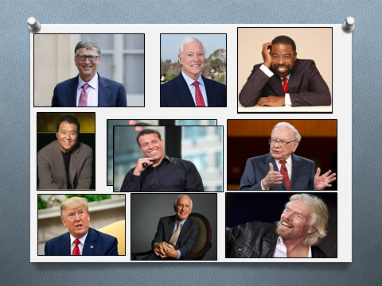
ছবিতে যাদের দেখতে পাচ্ছেন এদের অধিকাংশকেই আপনি চেনেন Bill Gates, Brian Tracy, Less Brown, Robert Kiyosaki, Tonny Robbins, Warren Buffet, Donald Trump, Jim Rohn এনারা প্রত্যেকে নেটওয়ার্ক মার্কেটিং বা ডাইরেক্ট সেলিং ব্যবসার ভূয়সী প্রশংসা করেছেন এবং পরামর্শ দিয়েছেন এই ব্যবসাটি করার। আরও শতাধিক নাম বলতে পারি আমি এখানে যারা এই বিজনেস এর সমর্থনে কথা বলেছেন।
এখানে কিছু পরিসংখ্যান দেখে নিই সারা পৃথিবীতে 100 উপর দেশে এই ডাইরেক্ট সেলিং নেটওয়ার্ক মার্কেটিং ব্যবসা হয় । যার দুটি মেজর শেয়ার রয়েছে আমেরিকা এবং চায়নার কাছে প্রায় 18% করে, ভারতবর্ষে যদিও জনসংখ্যার বিচারে দ্বিতীয় বৃহত্তম রাষ্ট্র কিন্তু তার position 20th মানে কুড়িতম। ফলে ধরে নেওয়া যায় আগামী কয়েক বছরে ভারতবর্ষের এই ব্যবসা বহুগুণ বৃদ্ধি পাবে এবং এটি ভারতীয়দের কাছে অতি সম্ভাবনাময় একটি ব্যবসা হয়ে উঠতে চলেছে।

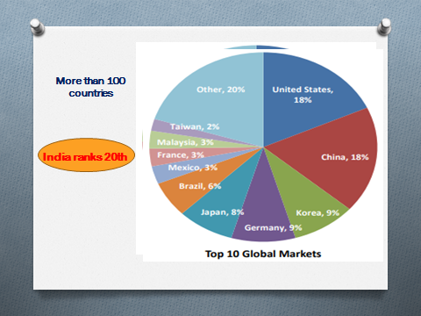

বর্তমানে ভারতবর্ষে 50 লক্ষ মানুষ এই ব্যবসার সাথে যুক্ত আগামী পাঁচ বছরের মধ্যে অর্থাৎ 2025 সালে সংখ্যাটা প্রায় 1 কোটি 80 লক্ষ দাঁড়াবে এবং এই বিজনেসের বৃদ্ধির হার পাঁচগুণ বেড়ে 64500 কোটি টাকাতে পৌঁছাবে।
এই বিপুল সম্ভাবনার কথা জানার পরেও যদি আপনি উপলব্ধি করতে না পারেন তাহলে কিন্তু কখনো হয়তো দেখবেন একটা বিরাট বড় সুযোগ আপনার হাত থেকে বেরিয়ে গেল। তখন কিন্তু দেরি হয়ে যেতে পারে।
আপনাকে একটি বই আমি পড়তে অনুরোধ করব যে বইটি আপনারা দেখতে পাচ্ছেন ছবিতে সেটি রবার্ট টি কিয়োসাকির লেখা The Business Of The 21st Century

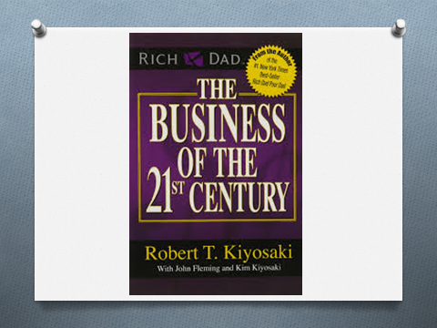

আপনাদের সবাইকে এই বইটি পড়তে অনুরোধ করব। এই বইটিতে তিনি বর্ণনা করেছেন এবং একরকম প্রমাণও করেছেন কেন তিনি এই বিজনেস টিকে একবিংশ শতাব্দীর ব্যবসা বলছেন।
আবার ফিরে আসি যেখানে ছিলাম অর্থাৎ 1950 সালের মেথড আর 2020 সালের মেথডে। পুরনো পদ্ধতি অবশ্যই কাজ করে এসেছে বা আগামী দিনেও করতে পারে, কিন্তু যদি আপনি দ্রূত এই ব্যবসায় উন্নতি করতে চান এবং ওই যে কথাটা আমি বললাম অন্য কাউকে এপ্রোচ করার পরিবর্তে চান যে তারা আপনাকে অ্যাপ্রচ করুক বা বিভিন্ন সোশ্যাল মিডিয়াকে ব্যবহার করে আপনি প্রচুর মানুষের কাছে পৌঁছে যেতে চান আপনার অফার নিয়ে তাহলে আপনাকে যেটা জানতে হবে সেটা হল ইন্টারনেটের ব্যবহার।
আর এটাই হল অনলাইন মেথডস; এই পদ্ধতিকে বলা হয় New School Method আর উল্টো দিকে যে পদ্ধতি এতদিন ব্যবহার হয়ে এসেছে তাকে বলা হয় Old-School Method ।
অনলাইন মেথড বা নিউ স্কুল মেথডের কতগুলি সুবিধা হল অগণিত প্রস্পেক্ট এর কাছে আপনি পৌঁছে যেতে পারেন, যেটা অফলাইনে বা প্রচলিত ব্যবস্থায় কিছুতেই সম্ভব নয়। আরও অনেক সুবিধা আছে। আপনি পৃথিবীজুড়ে মানুষের কাছে পৌঁছে যেতে পারেন আপনার বাড়িতে বসেই, সারা পৃথিবীতে আপনি মার্কেটিং করতে পারেন, আপনার ব্যবসা অন থাকবে 24 ঘন্টা 7 দিন আপনার যে অর্গানিজেশন বা টিম তাকে চালু রাখতে আপনাকে এই অনলাইন মেথড সাহায্য করবে আর এই সমস্ত কিছুই করতে আপনাকে অতিরিক্ত কোন খরচ বহন করতে হবে না।
ভারতবর্ষের এই মুহূর্তে 56 কোটি মানুষ ইন্টারনেট ব্যবহার করেন আপনি তাদের কাছে পৌঁছে যাওয়ার সুযোগ তখনই পাবেন যখন আপনি ইন্টারনেটকে ডাইরেক্ট সেলিং এর কাজে ব্যবহার করবেন ।আপনি যদি পুরনো পদ্ধতি মেনে এখনো শুধুমাত্র পরিচিত মানুষদের কাছে এই ব্যবসা নিয়ে যাবার কথা ভাবেন তাহলে এই বিশাল সংখ্যক মানুষের কাছে পৌঁছে যাওয়ার, ব্যবসা পৌঁছে দেওয়ার যে সুযোগ আজ এসেছে তার থেকে আপনি বঞ্চিত হবেন।
এবার প্রশ্ন কিভাবে আমি ইন্টারনেট কে ব্যবহার করব। আরও একবার মনে করুন অ্যাফিলিয়েট মার্কেটিং এর ক্ষেত্রে আমরা কি পদ্ধতি ব্যবহার করেছিলাম। আমরা এখানেও অনেকটা সেই পদ্ধতিই ব্যবহার করব অর্থাৎ একটা সিঙ্গেল পেজ ওয়েবসাইট থাকবে সেখানে আমরা ভিউয়ার্স বা ট্রাফিক পাঠাবো আর সেখান থেকে যারা ফর্ম ফিলাপ করবে তারা হবে আমাদের leads, তাদেরকে ইমেইলের মাধ্যমে আমরা ফলোআপ করব এবং আমাদের টিমে নিয়োগ করব বা আমাদের প্রোডাক্ট সেল করব।
তাহলে বুঝতে পারছেন এখানে কিন্তু ভিউয়ার্সরা নিজেরা আমাদের কাছে আসছেন আমরা তাদের কাছে যাচ্ছি না।
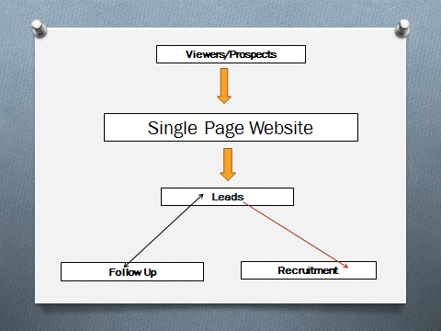

এখন এই ভিউয়ার্স কারা? তারা কোথা থেকে আসবেন?
এনারা তারাই যারা ইন্টারনেটে গিয়ে বিভিন্ন কাজের রাস্তার বা ব্যবসার খোঁজখবর করেন। এদের আরেকটা অংশ আসবে সোশ্যাল মিডিয়া থেকে।

এই সংক্রান্ত কিছু তথ্য দিই আপনাদের।
28 কোটি মানুষ ভারতবর্ষে ফেসবুক ব্যবহার করেন।
27 কোটি মানুষ ব্যবহার করেন ইউটিউব।
8 কোটি মানুষ ব্যবহার করেন ইনস্টাগ্রাম।
টোটাল সোশাল নেটওয়ার্ক ইউজ করেন 33 কোটি মানুষ।
আর এইসব মানুষের কাছে বিনামূল্যে বিনা খরচে আমরা আমাদের বিজনেসের খবর পৌঁছে দিতে পারি। এই খবর পৌঁছে দেওয়া কিন্তু যেমন তেমন ভাবে হবেনা।
একটা পদ্ধতি follow করতে হবে। সেটাকে আপনাকে খুব যত্ন সহকারে শিখতে হবে। এই শেখা যত ভালোভাবে আপনি করতে পারবেন তত আপনার ব্যবসা বৃদ্ধির সম্ভাবনা বাড়তেই থাকবে।
এখন প্রশ্ন এগুলো শিখবেন কোথায়?
এটা শেখার বিশেষ করে বাংলায় শেখার কোন জায়গা তো ছিলই না এমনকি ভারতের কোন ভাষাতেও তা নেই। কিছুটা আছে যেটা সেটা ইংরেজিতে এবং বিদেশী ইংরেজিতে আর সে দেশের পরিবেশ সে দেশের পছন্দ অনেক কিছুই আমাদের সাথে মেলে না ফলে সেই শেখাও যে 100% আপনার কাজে দেবে এটাও বলা যায় না।
এরপরে রয়েছে খরচের প্রশ্ন। সেখানে ন্যূনতম এক লক্ষ টাকা খরচ না করলে আপনি এই ধরনের ট্রেনিং গুলো পাবেনই না।
বিদেশে ডাইরেক্ট সেলিং বিজনেস বিশেষ করে অনলাইন ডাইরেক্ট সেলিং বিজনেস মানুষ খুব সিরিয়াসলি করেন। ফলে তারা শেখার পিছনে লক্ষ টাকা খরচ করে দেন তার কারণ তারা জানেন এই ব্যবসা থেকে তারা কোটি টাকা আয় করবেন। আমরা নেটবিজ সিস্টেম (Netbiz System) এর তরফ থেকে একটা উদ্যোগ নিয়েছি। এই সমস্ত বিষয়টা অর্থাৎ শুধু অনলাইন ব্যবহার নয় একদম গোড়া থেকে ডাইরেক্ট সেলিং বিজনেস কিভাবে করা উচিত। কি তার ইতিহাস, আমাদের মানসিকভাবে কি কি প্রস্তুতি থাকা দরকার কিভাবে ওয়েবসাইট বানিয়ে তার মাধ্যমে প্রস্পেক্ট আনবো কিভাবে সোশ্যাল মিডিয়াকে ব্যবহার করবো কিভাবে ইউটিউব কে ব্যবহার করে প্রচুর ভিউয়ারস পাবো প্রস্পেক্ট পাবো এই সব কিছুকে নিয়ে আমরা একটা কোর্স তৈরি করেছি।

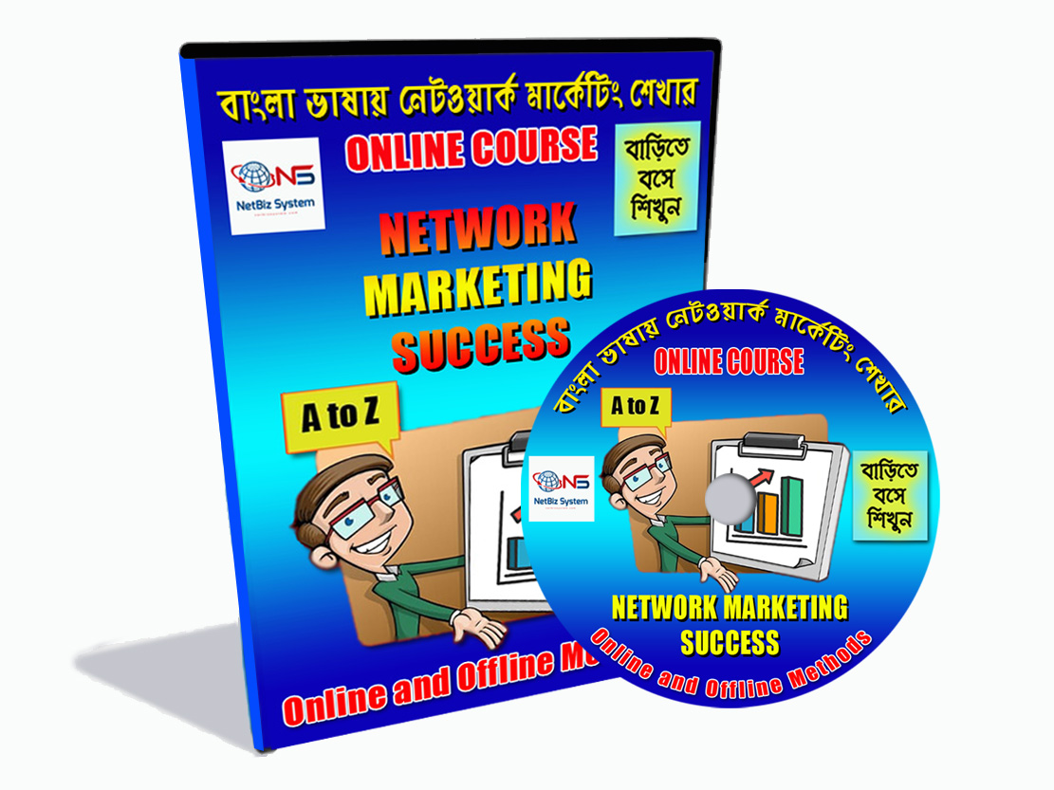
Course তৈরীর প্রথম মাসেই 2 শতাধিক মানুষ এই course এ enroll করেন।
আমরা খুশি এবং আনন্দিত। আমরা এই কারণে খুশি না যে আমাদের দুই শতাধিক course বিক্রি হয়েছে। বরং আমরা এই কারণে খুশি যে মানুষ অন্যভাবে ভাবতে শিখছে বা কিছুটা তো আমরা ভাবাতে পেরেছি।
এই কোর্সের ফি আমরা অনায়াসে তিরিশ হাজার টাকা বা নিদেন পক্ষে কুড়ি হাজার টাকাও রাখতে পারতাম । কিন্তু আমরা জানি সেটা বহু মানুষের সাধ্যের বাইরে চলে যাবে সেই কারণে আমরা এই কোর্সের ফি রেখেছি -
আচ্ছা তার আগে একটু বলে নিই এই course-এ এখনও যারা enroll করেছেন তারা এই course সম্বন্ধে কি বলছেন । আপনাদের সেগুলো একটু দেখাব, আপনারা পড়তে পারছেন তবুও আমি একবার পড়ে নি (নাম বলছি না শুধু লেখাগুলো পড়ছি।)
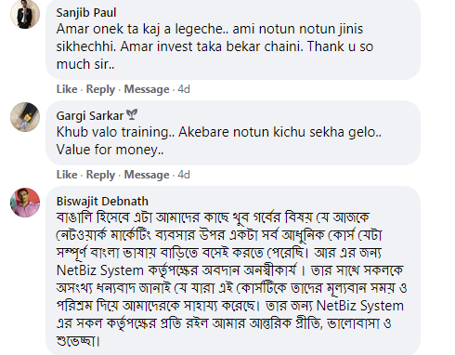
“আমার অনেকটা কাজে লেগেছে আমি নতুন নতুন জিনিস শিখেছি আমার ইনভেস্টের টাকা বেকার যায়নি থ্যাংক ইউ সো মাচ স্যার।“
অন্য একজন লিখেছেন “খুব ভালো ট্রেনিং একেবারে নতুন কিছু শেখা গেল ভ্যালু ফর মানি।“
একজন লিখেছেন “বাঙালি হিসেবে এটা আমার কাছে খুব গর্বের বিষয় যে আজ কে নেটওয়ার্ক মার্কেটিং ব্যবসার উপর একটা সর্বাধুনিক কোর্স যেটা সম্পূর্ণ বাংলা ভাষায় বাড়িতে বসেই করতে পেরেছি।“

আরো মন্তব্য আছে।

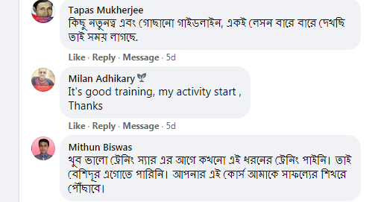
“কিছু নতুনত্ব এবং গোছানো গাইডলাইন একই লেসন (Lesson) বারবার দেখছি তাই সময় লাগছে।“
“Good Training, My Activity Starts, Thanks”
আরও কি মন্তব্য
“খুব ভালো ট্রেনিং স্যার । এর আগে কখনো এই ধরনের ট্রেনিং পাইনি তাই বেশিদূর এগোতে পারিনি।আপনার এই কোর্স আমাকে সাফল্যের শিখরে পৌঁছাবে।“
আমি তাড়াতাড়ি আরো মন্তব্যগুলো পড়ে যাচ্ছি

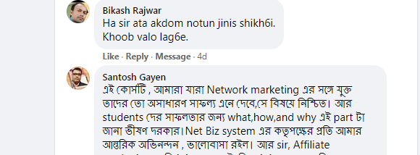
“হ্যাঁ স্যার এটা একদম নতুন জিনিস শিখছি খুব ভালো লাগছে।“
“এই কোর্সটি আমরা যারা নেটওয়ার্ক মার্কেটিং এর সাথে যুক্ত তাদের তো অসাধারণ সাফল্য এনে দেবে সে বিষয়ে নিশ্চিত।“
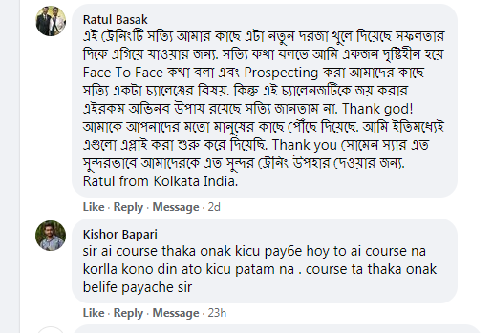
“এই ট্রেনিংটি সত্যিই আমার কাছে একটা নতুন দরজা খুলে দিয়েছে সফলতার দিকে এগিয়ে যাওয়ার জন্য । সত্যি কথা বলতে আমি একজন দৃষ্টিহীন হয়ে ফেস টু ফেস কথা বলা এবং প্রস্পেক্টিং করা আমার কাছে সত্যিই একটা চ্যালেঞ্জের বিষয় কিন্তু এই চ্যালেঞ্জটি জয় করার এরকম অভিনব উপায় রয়েছে সত্যিই জানতাম না থ্যাংক গড ।“
“স্যার এই কোর্স টা থেকে অনেক কিছু পেয়েছি হয়তো এই কোর্স না পড়লে কোনদিন এত কিছু পেতাম না । Course টা থেকে অনেক বিলিভ পেয়েছি স্যার”
আরো অনেকে অনেক মন্তব্য করেছেন অনেক প্রশংসা করেছেন সেগুলো সব বলতে গেলে পড়তে গেলে এই ট্রেনিং এর অধিকাংশ সময় তার পিছনেই চলে যাবে।
এই ট্রেনিং আপনারা বাড়িতে বসেই avail করতে পারবেন আপনাকে একটা ওয়েবসাইটের মেম্বারশিপ দিয়ে দেওয়া হবে। আপনি লগইন করবেন করার পর পরপর ভিডিও গুলো সাজানো আছে আপনি দেখুন শিখুন বারবার দেখুন যতবার খুশী দেখুন । আপনার সময় মত দেখুন এবং এগুলোর পরে কিছু ওয়ার্কশীট দেওয়া রয়েছে যেগুলো পূরণ করলে আপনি আপনার প্রগ্রেস কে তরান্বিত করতে পারবেন।
এই কোর্সের পিছনে যদি আপনাকে কুড়ি হাজার বা 30 হাজার টাকা ও বিনিয়োগ করতে হয় আমি বলব আপনি সেটাও করুন তার কারণ এই কোর্স তার দশগুণ টাকা আপনাকে ফেরত এনে দেবে।
যারা এখন একটু অধীর আগ্রহে জানতে চাইছেন course fee টা ঠিক কত তাদের ধৈর্যের আর কোনো পরীক্ষা আমি নেব না এই কোর্স ফি মাত্র 4990 টাকা । 5000 টাকা থেকেও 10 টাকা কম।
এই fees নিশ্চয়ই আপনাকে খুশি করেছে, যদি এরপরেও আপনার মনে হয় এই টাকাটাও আপনার সাধ্যের বাইরে বা কোথাও একটু চাপ হয়ে যাচ্ছে তাহলে কয়েকটা দিনের জন্য আমাদের পক্ষ থেকে একটা অফার আছে সেই অফার হলো ফিফটি পার্সেন্ট (50%) ডিসকাউন্ট অফার তার মানে এর দাম দাঁড়ালো 2500 টাকা । এই ট্রেনিং এর পরেই ভিডিওর নীচে / বইয়ের শেষে একটা লিংক দেওয়া আছে। এটা স্পেশাল লিংক, এই লিংকে ক্লিক করলেই আপনি এই অফার পাবেন -একবার এই সাইট/ বই থেকে বেড়িয়ে গেলে আর এই লিংকে ক্লিক করে pay না করলে হয়তো আপনাকে 4990 টাকাতেই কিনতে হতে পারে।
আমি আফিলিয়েট মারকেটিং বিজনেস বর্ণনা করার শুরুতেই বলেছিলাম যারা আজকেই অ্যাফিলিয়েট মার্কেটিং থেকে আয় করতে চাইছেন তারা করতে পারবেন। তাদেরকে আমি বলব আপনি এই প্রোডাক্ট কেনার পর আপনি আমাদের অ্যাফিলিয়েট হিসাবে এপ্লাই করতে পারেন।
আপনি যখন অ্যাফিলিয়েট হিসাবে এপ্লাই করবেন তখন আপনাকে আপনার থেকে আসা প্রতিটি sell এ 750 টাকা থেকে 1500 টাকা আফিলিয়েট কমিশন পেয়ে যাবেন। কেউ ডিসকাউন্টেড price এ purchase করলে আপনার আফিলিয়েট কমিশন 750 টাকা আর কেউ ফুল প্রাইস-এ purchase করলে আপনার কমিশন 1500 টাকা ।
এর জন্য যেটা আপনাকে করতে হবে সেটা হলো নিচে যে Instamojo সাইটের লিংক দেয়া আছে সেখানে গিয়ে আজই সাইন আপ করুন আর আমাদের নেটবিজ সিস্টেমের প্রোডাক্ট এ গিয়ে অ্যাফিলিয়েট হবার জন্য আবেদন করুন। আপনার পরিচিত কাউকে এই কোর্সটি আজই রেফার করুন আর সঙ্গে সঙ্গে আপনার একাউন্টে সাড়ে 750 টাকা আফিলিয়েট কমিশন পেয়ে যান।
মানে 4টে মাত্র সেল হলেই আপনার কোর্সের খরচ উঠে যাবে অর্থাৎ আপনার জন্য কোর্স হয়ে গেল ফ্রি।

এইবার আপনাদের জন্য একটা বড় খবর অপেক্ষা করছে।

যেরকম অ্যাফিলিয়েট মার্কেটিং বিজনেস এ বলেছিলাম রেডিমেট অ্যাফিলিয়েট বিজনেস আপনারা কিনে নিতে পারেন সেরকম আপনি আমাদের তৈরি করা ডিজিটাল নেটওয়ার্ক মার্কেটিং বিজনেস এর একটি সিস্টেম কিনে নিতে পারেন আর এটি কিনতে আপনাকে কোন অর্থ দিতে হবে না।

আমরা আপনাকে একটা সিস্টেম তৈরি করে দিতে সাহায্য করব যার মাধ্যমে আপনি সেই সিস্টেমে ট্রাফিক পাঠিয়ে এবং আমাদের মতই পদ্ধতি ফলো করে টিম বাড়ানো এবং প্রোডাক্ট সেল দুটোই করতে পারবেন। এর জন্য আমরা যে নেটওয়ার্ক মার্কেটিং কোম্পানির ব্যবসা বেছে নিয়েছি সেই সিস্টেমের মধ্যে থেকেই আপনাকে কাজ করতে হবে তার কারণ আমাদের সিস্টেম সেই কোম্পানির সিস্টেমকে base করেই গড়ে তোলা।
আপনি যদি ইতিমধ্যে কোন ডাইরেক্ট সেলিং বা নেটওয়ার্ক মার্কেটিং কোম্পানির সাথে যুক্ত থাকেন তাহলেও আমাদের সাথে যুক্ত হতে পারবেন কারণ ডিজিটাল নেটওয়ার্ক মার্কেটিং বিজনেস সম্পূর্ণটাই অনলাইনে হবে আর তা কোন ভাবেই আপনার বর্তমান এক্সিস্টিং ব্যবসার (Existing Business) সাথে কনফ্লিক্ট করবে না।
এছাড়াও আপনি আমাদের পার্সোনাল কনসালটেন্সি, পার্সোনাল কোচিং পাবেন যখন আমাদের এই অত্যাধুনিক ডিজিটাল নেটওয়ার্ক মার্কেটিং বিজনেসে আপনি জয়েন করবেন । আমাদের এই সিস্টেমের পিছনে এই সাপোর্ট এর পিছনে কোন অর্থ আমরা fees হিসাবে নেব না।
শুধুমাত্র যেই কোম্পানির হয়ে আমাদের সাথে আপনি নেটওয়ার্ক মার্কেটিং করবেন তাদের ন্যূনতম প্রোডাক্ট যতটুকু আপনাকে নিতে হবে সেইটুকু বিনিয়োগ আপনাকে করতে হবে।
আপনার কাছে এই মুহূর্তে দুটি সুযোগ আছে -

প্রথমত, আপনি আপনার এক্সিস্টিং ব্যবসা কে এগিয়ে নিয়ে যান এবং আমাদের ট্রেনিং purchase করে আপনার existing network business কে আরো ভালোভাবে তৈরি করুন অথবা

দ্বিতীয়ত, সরাসরি আমাদের সাথে যুক্ত হয়ে গিয়ে ডিজিটাল নেটওয়ার্ক মার্কেটিং বিজনেস শুরু করুন।
দীর্ঘক্ষন ধরে আপনি এই বইটি পড়লেন। নিশ্চয়ই অনেক কিছু জানলেন, শিখলেন সেগুলো কে ব্যবহার করুন আর যেটা আমরা বলেছিলাম কুড়ি জন মানুষকে আমরা আজকে ফ্রি কনসালটেন্সি দেব। শেষ পাতায় form এর লিংক দেওয়া আছে।
যারা free কনসালটেন্সি চান তারা এই ফর্মটা ফিলাপ করবেন আর যারা আমাদের সাথে ডিজিটাল নেটওয়ার্ক মার্কেটিং বিজনেস করতে চান তারা ফিলাপ করার সাথে সাথে আমাদের হোয়াটসঅ্যাপ নাম্বারে একটা মেসেজ পাঠিয়ে রাখুন । আমাদের হোয়াটসঅ্যাপ নাম্বার বইয়ের শেষ পাতায় অথবা আমাদের ওয়েবসাইট এ পেয়ে যাবেন ।

কারণ এখানে আমাদের কিছু সীমাবদ্ধতা রয়েছে, আমরা একসাথে বহু মানুষকে সিস্টেম তৈরি করে দিতে পারব না । মাত্র কয়েকজনকেই আমরা প্রথম phase এ নেব। তারপরে আমরা দ্বিতীয় phase শুরু করব কিছুদিন পরে। কাজেই হোয়াটসঅ্যাপে যে নাম্বারগুলো আসছে তাদেরকে আমরা ফার্স্ট ব্লকে রেখে দেব।

এর পরে আপনাদের form আমরা পড়ব এবং আমাদের তরফ থেকে কোনো একজন আপনার সাথে যোগাযোগ করে নেবে।
আপনি এই দীর্ঘ ট্রেনিং দেখলেন, নোট করলেন, এগুলোকে এবার ব্যবহার করা শুরু করুন। আপনাদের Online Startup Business-এ আমরা আছি আপনাদের সাথে সবসময় প্রতিমুহূর্তে ।
আপনি খুব সফল হন প্রতিষ্ঠিত হোক এই কামনা আমাদের তরফ থেকে রইল।
নিচের ফরমটি ফিলাপ করুন এই ফরম ফিলাপ করলে আপনি আমাদের থেকে 30 মিনিটের ফ্রি কনসালটেন্সি পাবেন। কনসালটেন্সি পাবেন zoom call এর মাধ্যমে অথবা ফোনে।
এই phase এ আমরা কুড়ি জনকে কনসালটেন্সি দিতে পারব এই কুড়ি জনের পরে বাকিদের হয়তো pay করে কনসালটেন্সি নিতে হবে, অনেকদিন অপেক্ষা করে থাকতে হবে।
আরো একবার ধন্যবাদ জানিয়ে আজকের ট্রেনিং এখানেই শেষ করলাম

Online Start Up Training Portal
https://www.netbizsystem.com/online-start-up-training.html
FREE CONSULTANCY (Limited)
https://forms.gle/qQL4fjMDn8dct4vs7
Network Marketing Training
https://www.instamojo.com/eschool/network-marketing-success-step-by-step-guide/
Freelancing Course
https://www.instamojo.com/eschool/rarely-known-wealthy-methods-to-churn-out-rs/
Become Our Affiliate
https://imjo.in/Np95X
Our Whatsapp Number
7278991001
Mail Us at
netbizsystem2019@gmail.com

